Келес ауданының жайылымдарды басқару және оларды пайдалану жөніндегі 2020-2021 жылдарға арналған жоспарын бекіту туралы
Мерзімі біткен
Түркістан облысы Келес аудандық мәслихатының 2020 жылғы 28 қазандағы № 32-240-VI шешімі. Түркістан облысының Әділет департаментінде 2020 жылғы 14 желтоқсанда № 5947 болып тіркелді. Мерзімі өткендіктен қолданыс тоқтатылды
Қазақстан Республикасының 2001 жылғы 23 қаңтардағы "Қазақстан Республикасындағы жергілікті мемлекеттік басқару және өзін-өзі басқару туралы" Заңының 6 бабының 1 тармағының 15) тармақшасына және Қазақстан Республикасының 2017 жылғы 20 ақпандағы "Жайылымдар туралы" Заңының 8 бабының 1) тармақшасына сәйкес, Келес аудандық мәслихаты ШЕШІМ ҚАБЫЛДАДЫ:
1. Келес ауданының жайылымдарды басқару және оларды пайдалану жөніндегі 2020-2021 жылдарға арналған жоспары қосымшаға сәйкес бекітілсін.
2. "Келес аудандық мәслихат аппараты" мемлекеттік мекемесі Қазақстан Республикасының заңнамасында белгіленген тәртіппен:
1) осы мәслихат шешімі қол қойылған күнінен бастап күнтізбелік жиырма күн ішінде электронды түрде қазақ және орыс тілдерінде "Қазақстан Республикасының Заңнама және құқықтык ақпарат институты" шаруашылық жүргізу құқығындағы республикалық мемлекеттік кәсіпорнына Қазақстан Республикасы нормативтік құқықтық актілерінің эталондық бақылау банкіне ресми жариялау және енгізу үшін жолданылуын;
2) осы шешімді оны ресми жарияланғаннан кейін Келес ауданының мәслихатының интернет-ресурсына орналастыруды қамтамасыз етсін.
Ескерту. 2-тармаққа өзгеріс енгізілді - Түркістан облысы Келес аудандық мәслихатының 09.12.2021 № 9-80-VII шешімімен (алғашқы ресми жарияланған күнінен кейін күнтізбелік он күн өткен соң қолданысқа енгізіледі).
3. Осы шешім алғашқы ресмижарияланған күнінен кейін күнтізбелік он күн өткен соң қолданысқа енгізіледі.
Аудандық мәслихат сессиясының төрағасы | Р. Султанов
Аудандық мәслихат хатшысы | А. Тотиков
Келес аудандық мәслихатының
2020 жылғы 28 қазандағы
№ 32-240-VI шешіміне
қосымша
Келес ауданының жайылымдарды басқару және оларды пайдалану жөніндегі 2020-2021 жылдарға арналған жоспары
Осы Келес ауданы бойынша 2020-2021 жылдарға арналған жайылымдарды басқару және оларды пайдалану жөніндегі жоспар (бұдан әрі - Жоспар) Қазақстан Республикасының 2017 жылғы 20 ақпандағы "Жайылымдар туралы", 2001 жылғы 23 қаңтардағы "Қазақстан Республикасындағы жергілікті мемлекеттік басқару және өзін-өзі басқару туралы" Заңдарына, Қазақстан Республикасы Премьер-Министрінің орынбасары-Қазақстан Республикасы Ауыл шаруашылығы министрінің 2017 жылғы 24 сәуірдегі № 1736 "Жайылымдарды ұтымды пайдалану қағидаларын бекіту туралы" бұйрығына (Қазақстан Республикасының Әділет министрлігінде 28 сәуір 2017 жылы № 15090 тіркелген), Қазақстан Республикасы Ауыл шаруашылығы министрінің 2015 жылғы 14 сәуірдегі № 3-3/332 "Жайылымдардың жалпы алаңына түсетін жүктеменің шекті рұқсат етілетін нормасын бекіту туралы" (Қазақстан Республикасының Әділет министрлігінде 15 мамыр 2015 жылы № 11064 тіркелген) бұйрығына сәйкес әзірленді.
Жоспар жайылымдарды тиімді пайдалану, жем-шөпке қажеттілікті тұрақты қамтамасыз ету және жайылымдардың тозу процестерін болғызбау мақсатында қабылданады.

Жоспар мазмұны:
1) құқық белгілейтін құжаттар негізінде жер санаттары, жер учаскелерінің меншік иелері және жер пайдаланушылар бөлінісінде әкімшілік-аумақтық бірлік аумағында жайылымдардың орналасу схемасы (картасы);
2) жайылым айналымдарының қолайлы схемалары;
3) жайылымдардың, оның ішінде маусымдық жайылымдардың сыртқы және ішкі шекаралары мен алаңдары, жайылымдық инфрақұрылым объектілері белгіленген картасы;
4) жайылым пайдаланушылардың су тұтыну нормасына сәйкес жасалған су көздеріне (көлдерге, өзендерге, тоғандарға, апандарға, суару немесе суландыру каналдарына, құбырлы немесе шахталы құдықтарға) қол жеткізу схемасы;
5) жайылымы жоқ жеке және (немесе) заңды тұлғалардың ауыл шаруашылығы жануарларының мал басын орналастыру үшін, жайылымдарды қайта бөлу және оны берілетін жайылымдарға ауыстыру схемасы;
6) ауылдық округ маңында орналасқан жайылымдармен қамтамасыз етілмеген жеке және (немесе) заңды тұлғалардың ауыл шаруашылығы жануарларының мал басын шалғайдағы жайылымдарға орналастыру схемасы;
7) ауыл шаруашылығы жануарларын жаюдың және айдаудың маусымдық маршруттарын белгілейтін жайылымдарды пайдалану жөніндегі күнтізбелік графигі;
8) тиісті әкімшілік-аумақтық бірлікте жайылымдарды ұтымды пайдалану үшін қажетті өзге де талаптарды қамтуға тиіс.
Жоспар жайылымдарды геоботаникалық зерттеп-қараудың жай-күйі туралы мәліметтер, ветеринариялық-санитариялық мекемелер туралы деректер, иелерін-жайылым пайдаланушыларды, жеке және (немесе) заңды тұлғаларды көрсете отырып, ауыл шаруашылығы жануарлары мал басының саны туралы деректер, ауыл шаруашылығы жануарларының түрлері мен жыныстық жас топтары бойынша қалыптастырылған үйірлердің, отарлардың, табындардың саны туралы деректер, шалғайдағы жайылымдарда жаю үшін ауыл шаруашылығы жануарларының мал басын қалыптастыру туралы мәліметтер, екпе және аридтік жайылымдарда ауыл шаруашылығы жануарларын жаю ерекшеліктері, малды айдап өтуге арналған сервитуттар туралы мәліметтер, мемлекеттік органдар, жеке және (немесе) заңды тұлғалар берген өзге де деректер ескеріле отырып қабылданды.
Келес ауданының барлық жер көлемі 345129 гектарды құрайды. Барлық ауыл шаруашылығы алқаптарының жиынтығы 229437 гектар, оның ішінде егістік жерлер 22119 гектар, оның ішінде суармалы егістік 19634 гектар, көпжылдық екпе ағаштары 374 гектар, тыңайған жер 2882 гектар, шабындық жерлер жоқ, жайылымдық 203674 гектар, өзгеде жерлер 388 гектар.
Жер санаттары бойынша:
ауыл шаруашылық мақсаттары бойынша пайдаланатын жерлер 229437 гектар;
елді мекендердің жерлері 61486 гектар;
өнеркәсіп, көлік, байланыс, қорғаныс және ауыл шаруашылық емес басқа мақсаттарда пайдаланатын жерлер 1590 гектар;
ерекше қорғаудағы табиғи аумақтардың жерлері 2906 гектар;
су қорының жерлері 952 гектар;
босалқы жерлер 48758 гектар;
Әкімшілік-аумақтық бөлініс бойынша Келес ауданында 11 ауылдық округтер, 1 ауыл, 83 ауылдық елді-мекендер орналасқан.
Мазмұны:
1. Табиғаты
2. Климаты
3. Гидрографиясы
4. Ауыл шаруашылығы
Табиғаты:
Ауданның жері негізінен төбелі, қырқалы жазықты келеді. Жер қойнауында құм, саз балшығы және шипалы минералды сулары бар. Ауданның Оңтүстік-шығысынан Келес, Құркелес өзендері ағып өтеді. Аудан жерінің басым бөлігі төбелер мен жазықтықтардан құралған. Біртіндеп батысқа және оңтүстік- батысқа қарай теңіз деңгейінен 240-400 метрге дейін төмендейді. Шығысында бұл төбелер 600-800 метрге дейін көтеріледі.
Климаты:
Келес ауданының климаты континенттік, қысы жұмсақ, жазы ыстық, қуаң. Атмосфералық жауын-шашындардың орташа жылдық мөлшері 80-300 мм-ге дейін жетеді. Жауын-шашынның көбі көктем айларына тиесілі. Ауаның жылдық температурасы қаңтарда 2-3 С, шілдеде +34+38 С болады. Кейде құмды шөлді аймақтарда +40+45 С дейін барады.
Аудан аумағы табиғи ауа райына байланысты шөлейтті және тауалды аймағында орналасқан. Аймақта егін шаруашылығында бидай, қырықжапырақ, қызылша, шалқан, сарымсақ, қартоп, сәбіз, пияз және бау-бақша, жүзім өсіру өркендесе, сонымен қатар динамикалық түрде жылыжай шаруашылықтары дамыған.
Гидрографиясы:
Ауданның су қоры жер беті мен жер асты суларынан тұрады. Келес ауданы аумағындағы су жүйелерінің жалпы саны 147 дана, ұзындығы 641,3 шақырым, су қорғау белдеуі 834,75 га, қашыртқылар 144 бірлік, ұзындығы 393,6 шақырым, су қорғау белдеуі 593,6 га. Ағын су жүйелері арқылы аудандағы суармалы жерлер ағын сумен қамтамасыз етіледі. Келес ауданы арқылы Келес және Құркелес өзендері ағып өтеді.
Келес өзені ұзындығы 241 шақырым, оның ішінде аудан аумағынан 55 шақырымы өтеді. Қаржантаудың батыс беткейімен Қазығұрт тауынан бастау алады да, Шардара су бөгеніне келіп құяды. Келес өзеніне 10 шақты су тармақтары құяды. Өзенге іргелес орналасқан ауылдық округтерінің саны 6, бөгеттердің жалпы саны 6. Келес өзені арқылы 30 мың гектар егістік жер суландырылады.
Құркелес өзені ұзындығы 95 шақырым, оның ішінде аудан аумағынан 83 шақырымы өтеді. Сарыағаш ауданы Құркелес ауылдық округі аумағынан бастау алады да, Тегісшіл ауылдық округі, Келес ауданы аумағынан Біртілек, Ошақты, және Бірлік ауылдық округтерін қиып өтіп Сырдария өзеніне құяды. Құркелес өзеніне 8 шақты су тармақтары құяды. Өзенге іргелес орналасқан ауылдық округтерінің саны 5. Құркелес өзені арқылы 18 мың гектар егістік жер суландырылады.
Егін шаруашылығы Келес және Құркелес өзендері аңғарларында және өзендер арасындағы жазықты суайырықта жақсы дамыған. Сондай-ақ аудан аумағында Шошым, Ошақты, Бесабдал, Оймауыт, Боз су, Ащысай сияқты ірі каналдар және Ақылбексай су қоймасы бар. Осы каналдар арқылы егістік жерлер сумен қамтылады.
Ауыл шаруашылығы:
Барлық ауыл шаруашылығына жарамды жерінің аумағы 229437 гектар. Оның ішінде егістік жерлер 22119 гектар, оның ішінде суармалы егістік 19634 гектар, көпжылдық екпе ағаштары 374 гектар, шабындық жерлер жоқ, жайылымдық 203674 гектар.
Келес ауданы бойынша ірі қара мал 56886, қой-ешкі 310465, жылқы 18333, түйе 293 басқа жетті.
Келес ауданындағы ауыл және ауылдық округтері бойынша мал басының саны, табиғи жайылымының көлемі және табиғи жайылымды қажет ететін көлемі туралы мәлімет:
Р/с | Ауылдық округ атауы | Түйе |  |  | Жылқы |  | Оның ішінде |  | Табиғи жайылымды қажет ететіні
 |  |  |  |  |  |  | Қолда ұсталатыны
1 | 2 | 3 |  |  | 4 |  | 5 |  | 6
1 | Ақтөбе | 19 |  |  | 2876 |  | 50 |  | 2826
2 | Алпамыс батыр | 9 |  |  | 729 |  | - |  | 729
3 | Бірлік | - |  |  | 4508 |  | 50 |  | 4458
4 | Біртілек | - |  |  | 1376 |  | 51 |  | 1326
5 | Бозай | 5 |  |  | 2010 |  | - |  | 2010
6 | Жүзімдік | - |  |  | 485 |  | 80 |  | 405
7 | Бірлесу | - |  |  | 580 |  | 82 |  | 498
8 | Жамбыл | - |  |  | 2681 |  | 68 |  | 2545
9 | Ошақты | 91 |  |  | 1195 |  | 151 |  | 1044
10 | Қошқарата | 169 |  |  | 1208 |  | 110 |  | 1098
11 | Ұшқын | - |  |  | 685 |  | 3 |  | 682
Барлығы |  | 293 |  |  | 18333 |  | 645 |  | 17621
Ірі қара мал |  |  | Оның ішінде | Табиғи жайылымды қажет ететіні |  | Ұсақ мал |  | Оның ішінде |  | Табиғи жайылымды қажет ететіні
 |  |  | Қолда ұсталатыны |  |  |  |  | Қолда ұсталатыны
7 |  |  | 8 | 9 |  | 10 |  | 11 |  | 12
10952 |  |  | 350 | 10602 |  | 23840 |  | 560 |  | 23280
2782 |  |  | - | 2782 |  | 4159 |  | - |  | 4159
4195 |  |  | 65 | 4130 |  | 76934 |  | 200 |  | 76734
5843 |  |  | 539 | 5304 |  | 12168 |  | 502 |  | 11666
7891 |  |  | - | 7891 |  | 48785 |  | - |  | 48785
1997 |  |  | 110 | 1887 |  | 9402 |  | 400 |  | 9002
3043 |  |  | 465 | 2578 |  | 3850 |  | 337 |  | 3513
3812 |  |  | 110 | 3702 |  | 69496 |  | 1300 |  | 68196
8533 |  |  | 200 | 8333 |  | 36806 |  | 800 |  | 36006
5555 |  |  | 528 | 5027 |  | 20736 |  | 852 |  | 19884
2283 |  |  | 10 | 2273 |  | 4289 |  | 20 |  | 4269
56886 |  |  | 2377 | 54509 |  | 310465 |  | 4971 |  | 305494
Төрт түлік малды жайылымдық жерлермен қамтылу деңгейі:
№ |  | Ауылдық округ атауы | Ауылдық округтердегі жалпы жайылымның жер көлемі, гектар |  | Мал басы мен қажетті жайылымдық жер көлемі, гектар
 |  |  |  |  | Түйе |  | Жылқы |  | Нормасы, гектар |  | Қажетті жайылым, гектар |  | Ірі қара мал
1 |  | 2 | 3 |  | 4 |  | 5 |  | 6 |  | 7 |  | 8
1 |  | Ақтөбе | 8371 |  | 19 |  | 2826 |  | 9 |  | 25605 |  | 10602
2 |  | Алпамыс батыр | 1029 |  | 9 |  | 729 |  | 9 |  | 6642 |  | 2782
3 |  | Бірлік | 104565 |  | - |  | 4458 |  | 9 |  | 40122 |  | 4130
4 |  | Біртілек | 9387 |  | - |  | 1326 |  | 9 |  | 11934 |  | 5304
5 |  | Бозай | 56218 |  | - |  | 2010 |  | 9 |  | 18090 |  | 7891
6 |  | Жүзімдік | 4516 |  | - |  | 405 |  | 9 |  | 3645 |  | 1887
7 |  | Бірлесу | 1129 |  | - |  | 498 |  | 9 |  | 4482 |  | 2578
8 |  | Жамбыл | 85591 |  | - |  | 2545 |  | 9 |  | 22905 |  | 3702
9 |  | Ошақты | 11299 |  | 91 |  | 1044 |  | 9 |  | 10215 |  | 8333
10 |  | Қошқарата | 8337 |  | 169 |  | 1098 |  | 9 |  | 11403 |  | 5027
11 |  | Ұшқын | 1471 |  | - |  | 682 |  | 9 |  | 6138 |  | 2273
Барлығы |  |  | 291913 |  | 288 |  | 17621 |  | 9 |  | 161181 |  | 54509
Нормасы, гектар | Қажетті жайылым, гектар |  |  | Ұсақ мал |  | Нормасы, гектар |  | Қажетті жайылым, гектар |  | Жалпы қажет жайылым жер көлемі |  | Аудандағы жалпы жайылыммен, қажетті жайылымның айырмасы (+-)
9 | 10 |  |  | 11 |  | 12 |  | 13 |  | 14 |  | 15
8 | 84816 |  |  | 23280 |  | 2 |  | 46560 |  | 156981 |  | -148610
8 | 22256 |  |  | 4159 |  | 2 |  | 8318 |  | 37216 |  | -36187
8 | 33040 |  |  | 76734 |  | 2 |  | 153468 |  | 226630 |  | -122065
8 | 42432 |  |  | 11666 |  | 2 |  | 23332 |  | 77698 |  | -68311
8 | 63128 |  |  | 48785 |  | 2 |  | 97570 |  | 178788 |  | -122570
8 | 15096 |  |  | 9002 |  | 2 |  | 18004 |  | 36745 |  | -32229
8 | 20624 |  |  | 3513 |  | 2 |  | 7026 |  | 32132 |  | -31003
8 | 29616 |  |  | 68196 |  | 2 |  | 136392 |  | 188913 |  | -103322
8 | 66664 |  |  | 36006 |  | 2 |  | 72012 |  | 148891 |  | -137592
8 | 40216 |  |  | 19884 |  | 2 |  | 39768 |  | 91387 |  | -83050
8 | 18184 |  |  | 4269 |  | 2 |  | 8538 |  | 32860 |  | -31389
8 | 436072 |  |  | 305494 |  | 2 |  | 610988 |  | 1208241 |  | -916328
Жұртшылық шаруашылық малдарына қызмет көрсететін ветеринариялық-санитарлық объектілер: ветеринариялық станциялар - 11, ұсақ малдарды шомылдыру орындары - 21, жасанды ұрықтандыру пунктері - 7, биотермиялық шұңқырлар саны - 9 туралы мәлімет.
Ветеринариялық-санитариялық мекемелер туралы деректер:
№ | Ауылдық округтер | Ветеринариялық станциялар | Ұсақ малдарды шомылдыру орындары | Жасанды ұрықтандыру пунктері | Биотермиялық шұңқырлар
1 | Ақтөбе | 1 | 2 | 1 | 1
2 | Алпамыс батыр | 1 | 1 | 1 | 1
3 | Бірлік | 1 | 3 | - | 1
4 | Біртілек | 1 | 1 | 1 | 2
5 | Бозай | 1 | 1 | - | -
6 | Жүзімдік | 1 | - | 1 | 1
7 | Бірлесу | 1 | 1 | 1 | 1
8 | Жамбыл | 1 | 6 | - | -
9 | Ошақты | 1 | 2 | 1 | -
10 | Қошқарата | 1 | 3 | 1 | 1
11 | Ұшқын | 1 | 1 | - | 1
Барлығы |  | 11 | 21 | 7 | 9
Жайылым жерлердің құрғақ массасының орташа түсімділігі 5,3 центнер/гектарына, азықтық бірлігі 3,1 центнер/гектарына.
Табиғи жем-шөп алқаптарындағы жайылымдардың түсімділігі (центнер/гектарына) мен азықтық бірлігіне баға беру төмендегі көрсеткіштермен жүргізілді.
Жайылымды маусымдық пайдалану ұсынысы | Азықтық бірлік бойынша жайылым сапасының өнімділігі (центнер/гектарына)
 | жақсы | ортадан жоғары | орта | ортадан төмен | жаман
1 | 2 | 3 | 4 | 5 | 6
Көктемгі-жаздық, күздік- жаздық | 11,0 жоғары | 7,0-11,0 | 4,0-6,9 | 2,0-3,9 | 2,0 төмен
Көктемдік | 7,5 жоғары | 5,5-7,5 | 3,0-5,4 | 1,5-2,9 | 1,5 төмен
Күздік | 3,0-4,0 | 2,0-2,9 | 1,0-1,9 | - | 1,0 төмен
Көктемдік-күздік | Екі маусым бойынша бағаланады, көктемдік-күздік
Жем-шөп қорының құнарлығы төмендегі көрсеткіштер бойынша бағаланады:
Жайылымды маусымдық пайдалану ұсынысы | Жем-шөптің құнарлығы (100 килограмм құрғақ шөптегі азықтық бірліктің көлемі)
 | жақсы | орта | жаман
1 | 2 | 3 | 4
Көктемдік | 68-ден жоғары | 51-69 | 51-ден төмен
Көктемгі-жаздық,  күздік-жаздық | 50-ден жоғары | 40-50 | 40-тан төмен
Күздік | 40-тан жоғары | 30-40 | 30-дан төмен
Қорытынды
Келес ауданында жалпы жайылымдық жерлер 203674 гектарды құрайды, Қазақстан Республикасы Ауыл шаруашылығы министрлігінің 2015 жылдың 14 сәуірдегі № 3-3/332 "Жайылымның жалпы алаңы жүктемесінің, шекті рұқсат етілетін нормасын бекіту туралы" бұйрығына сәйкес, мал басына шаққандағы жайылымды есептей келе барлығы 1203621 гектар жайылым жер учаскесі қажет екендігі анықталды.
Аудан бойынша барлығы 384557 бас (56886 ірі қара мал, 18333 жылқы, 310465 уақ мал, 293 түйе) көлемі 261575 гектар жайылымды пайдаланады, осы көрсетілген малдардың ішінде барлығы 9793 бас (2377 ірі қара мал, 645 жылқы, 4971 уақ мал) мал бір орында, қоралық жағдайда ұсталып, бордақыланады.
Жоғарыда көрсетілгендердің негізінде Келес ауданында жалпы 376372 бас малға көлемі – 969331 гектар жайылым жер жеткіліксіз екендігі анықталды.
Келес ауданындағы жайылымдық жердің жеткіліксіздігін шешу үшін, жайылымдық жерлерге түсетін жүктемені азайтып, күзгі егіндік жиналған соң босаған егістік алқаптарға жаю, мал өсіруді жайылымдық -қоралық жүйеден жайылымды қажет етпейтін мал өсіру жүйесіне (қорада ұстап бағу, бордақылау) ауыстыру қажет.
Ұсыныс
Қазақстан Республикасы Ауыл шаруашылығы министрлігінің 2015 жылдың 14 сәуірдегі № 3-3/332 "Жайылымның жалпы алаңы жүктемесінің, шекті рұқсат етілетін нормасын бекіту туралы" бұйрығында мал басына белгіленген жайылымның шекті мөлшерін тұрғылықты жерге байланысты қайта есептеу ұсынылады.
Қосымшада ауылдық округтері бөлінісінде мәліметтер, схемалар мен карталар:
1-қосымша-Ақтөбе ауылдық округі
2-қосымша-Алпамыс батыр ауылдық округі
3-қосымша-Бірлік ауылдық округі
4-қосымша-Біртілек ауылдық округі
5-қосымша-Бозай ауылдық округі
6-қосымша-Жүзімдік ауылдық округі
7-қосымша-Бірлесу ауылдық округі
8-қосымша-Жамбыл ауылдық округі
9-қосымша- Ошақты ауылдық округі
10-қосымша-Қошқарата ауылдық округі
11-қосымша-Ұшқын ауылдық округі
1. Ақтөбе ауылдық округі
Орталығы–Қызыләскер ауылы.
Елді мекендері-Жуантөбе, Горкий, Жаңа дәуір, Ынтымақ, Көгерту, Қызыләскер, Ақжар, Қаратөбе, Көкбұлақ, Мұратбаев, Қияжол, Құйған, Бозсу, Ескіқорған.
Халық саны-24508 адам.
Округтің жалпы жер көлемі-15471 гектар.
Оның ішінде:
ауыл шаруашылық жерлер-13107 гектар;
жалпы егістік жерлер-3596 гектар;
жайылым жерлер-798 гектар;
Елді мекендер бойынша ауыл шаруашылығы жануарлары мал басының саны туралы деректер:
№ | Елді мекендер | Түйе | Жылқы | Ірі қара мал | Ұсақ мал
1 | Жуантөбе | - | 181 | 518 | 2625
2 | Горький | - | 256 | 403 | 3066
3 | Жаңадәуір | - | 120 | 638 | 1979
4 | Ынтымақ | 19 | 216 | 1143 | 2567
5 | Көгерту | - | 37 | 197 | 121
6 | Қызыләскер | - | 265 | 1087 | 3318
7 | Ақжар | - | 118 | 350 | 623
8 | Қаратөбе | - | 385 | 1033 | 2291
9 | Көкбұлақ | - | 156 | 549 | 1199
10 | Мұратбаев | - | 706 | 2495 | 1437
11 | Қияжол | - | 67 | 493 | 530
12 | Құйған | - | 153 | 726 | 346
13 | Бозсу | - | 133 | 743 | 1848
14 | Ескіқорған | - | 83 | 577 | 1890
Барлығы |  | 19 | 2876 | 10952 | 23840
Ветеринариялық-санитариялық мекемелер туралы деректер:
№ | Елді мекендер | Ветеринариялық станциялар | Ұсақ малдарды шомылдыру орындары | Жасанды ұрықтандыру пунктері | Биотермиялық шұңқырлар
1 | Жуантөбе | - | - | - | -
2 | Горький | - | - | - | -
3 | Жаңадәуір | - | - | - | -
4 | Ынтымақ | - | - | - | -
5 | Көгерту | - | 1 | - | -
6 | Қызыләскер | 1 | - | 1 | -
7 | Ақжар | - | - | - | -
8 | Қаратөбе | - | - | - | -
9 | Көкбұлақ | - | - | - | 1
10 | Мұратбаев | - | - | - | -
11 | Қияжол | - | 1 | - | -
12 | Құйған | - | - | - | -
13 | Бозсу | - | - | - | -
14 | Ескіқорған | - | - | - | -
 | Барлығы | 1 | 2 | 1 | 1
Ауыл шаруашылығы жануарларын жаюдың және айдаудың маусымдық маршруттарын белгілейтін жайылымдарды пайдалану жөніндегі күнтізбелік кестесі. Жайылым кезеңінің ұзақтығы келесідей:
№ | Жайылым аймаққа малдардың айдап шығарылу мерзімі | Жайылым аймаққа шығарылған малдардың қайтарылу мерзімі | Ескерту
1 | Сәуір-мамыр | Тамыз-қыркүйек
Ауыл шаруашылығы жануарларының мал басына шаққандағы жайылымның қажеттілігі туралы кестесі:
№ |  | Елді мекендер | Елді мекендердегі жалпы жайылымның жер көлемі, гектар |  | Мал басы мен қажетті жайылымдық жер көлемі,гектар
 |  |  |  |  | Түйе |  | Жылқы |  | Гектар нормасы |  | Қажетті жайылым, гектар |  | Ірі қара мал
1 |  | 2 | 3 |  | 4 |  | 5 |  | 6 |  | 7 |  | 8
1 |  | Жуантөбе | 0 |  | - |  | 171 |  | 9 |  | 1539 |  | 418
2 |  | Горький | 0 |  | - |  | 246 |  | 9 |  | 2214 |  | 303
3 |  | Жаңадәуір | 0 |  | - |  | 110 |  | 9 |  | 990 |  | 538
4 |  | Ынтымақ | 875 |  | 19 |  | 206 |  | 9 |  | 2025 |  | 1093
5 |  | Көгерту | 0 |  | - |  | 27 |  | 9 |  | 243 |  | 197
6 |  | Қызыләскер | 0 |  | - |  | 265 |  | 9 |  | 2385 |  | 1087
7 |  | Ақжар | 1390 |  | - |  | 118 |  | 9 |  | 1062 |  | 350
8 |  | Қаратөбе | 0 |  | - |  | 385 |  | 9 |  | 3465 |  | 1033
9 |  | Көкбұлақ | 0 |  | - |  | 156 |  | 9 |  | 1404 |  | 549
10 |  | Мұратбаев | 700 |  | - |  | 706 |  | 9 |  | 6354 |  | 2495
11 |  | Қияжол | 1441 |  | - |  | 67 |  | 9 |  | 603 |  | 493
12 |  | Құйған | 1267 |  | - |  | 153 |  | 9 |  | 1377 |  | 726
13 |  | Бозсу | 1500 |  | - |  | 133 |  | 9 |  | 1197 |  | 743
14 |  | Ескіқорған | 1198 |  | - |  | 83 |  | 9 |  | 747 |  | 577
 |  | Барлығы | 8371 |  | 19 |  | 2826 |  | 9 |  | 25605 |  | 10602
Гектар, нормасы | Қажетті жайылым, гектар |  |  | Ұсақ мал |  | Гектар, нормасы |  | Қажетті жайылым, гектар |  | Жалпы қажет жайылым жер көлемі, гектар |  | Елді мекендердегі жалпы жайылым мен қажетті жайылымның айырмасы, (-,+)
9 | 10 |  |  | 11 |  | 12 |  | 13 |  | 14 |  | 15
8 | 3344 |  |  | 2525 |  | 2 |  | 5050 |  | 9933 |  | -9933
8 | 2424 |  |  | 2966 |  | 2 |  | 5932 |  | 10570 |  | -10570
8 | 4304 |  |  | 1879 |  | 2 |  | 3758 |  | 9052 |  | -9052
8 | 8744 |  |  | 2460 |  | 2 |  | 4920 |  | 15689 |  | -14814
8 | 1576 |  |  | 151 |  | 2 |  | 302 |  | 2121 |  | -2121
8 | 8696 |  |  | 3158 |  | 2 |  | 6316 |  | 17397 |  | -17397
8 | 2800 |  |  | 600 |  | 2 |  | 1200 |  | 5062 |  | -3672
8 | 8264 |  |  | 2291 |  | 2 |  | 4582 |  | 16311 |  | -16311
8 | 4392 |  |  | 1199 |  | 2 |  | 2398 |  | 8194 |  | -8194
8 | 19960 |  |  | 1437 |  | 2 |  | 2874 |  | 29188 |  | -28488
8 | 3944 |  |  | 530 |  | 2 |  | 1060 |  | 5607 |  | -4166
8 | 5808 |  |  | 346 |  | 2 |  | 692 |  | 7877 |  | -6610
8 | 5944 |  |  | 1848 |  | 2 |  | 3696 |  | 10837 |  | -9337
8 | 4616 |  |  | 1890 |  | 2 |  | 3780 |  | 9143 |  | -7945
8 | 84816 |  |  | 23280 |  | 2 |  | 46560 |  | 156981 |  | -148610

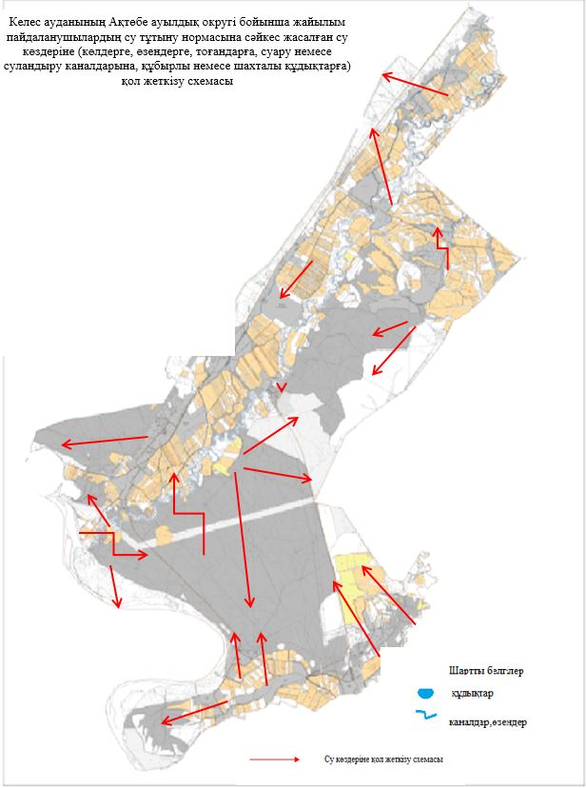

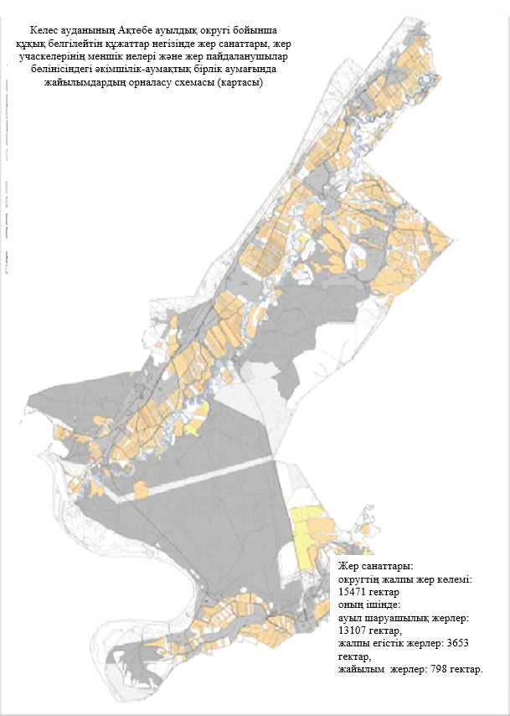

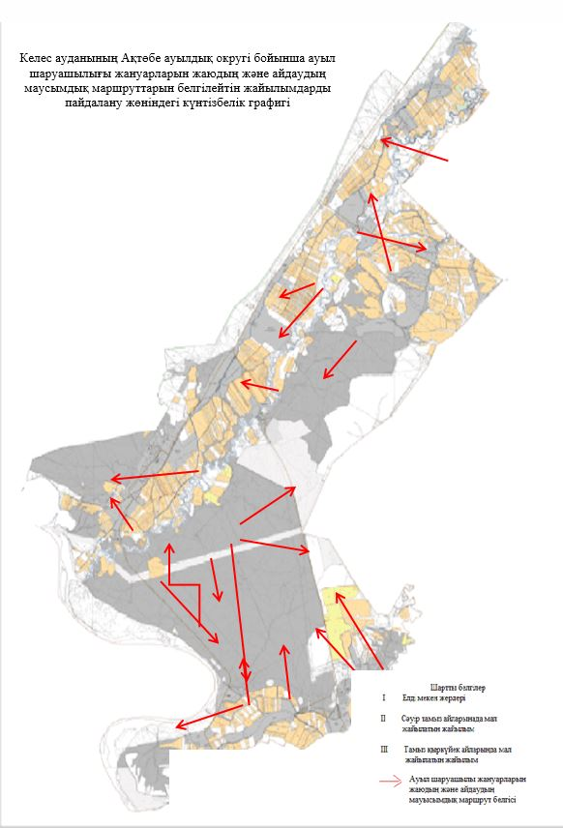

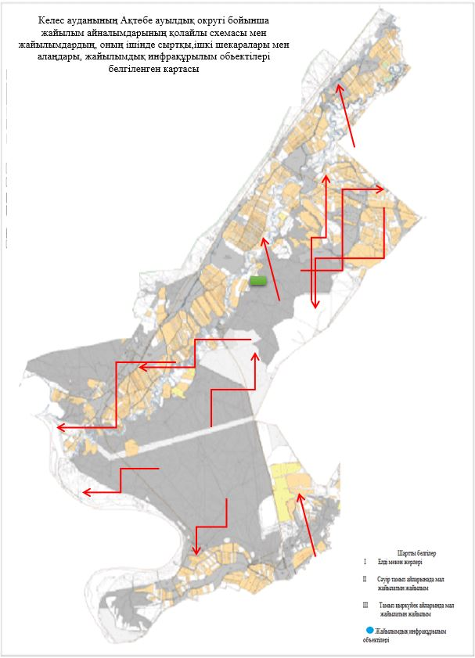

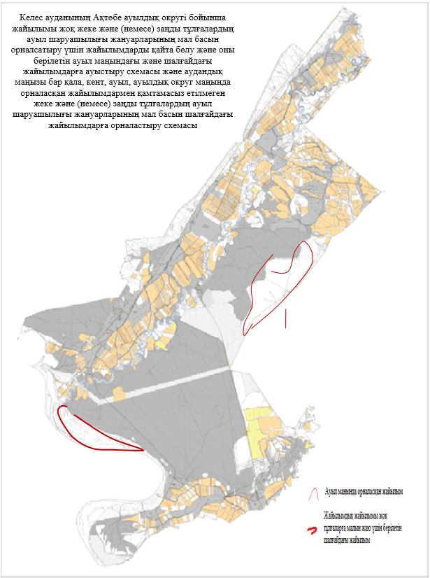

2. Алпамыс батыр ауылдық округі.
Орталығы– Ақжол ауылы.
Елді мекендері- Ақжол, Қауыншы.
Халық саны- 6049 адам.
Округтің жалпы жер көлемі- 3153 гектар.
Оның ішінде:
ауыл шаруашылық жер- 1448 гектар;
жалпы егістік- 995 гектар;
жайылым жер- 27 гектар.
Елді мекендер бойынша ауыл шаруашылығы жануарлары мал басының саны туралы деректер:
№ | Елді мекендер | Түйе | Жылқы | Ірі қара мал | Ұсақ мал
1 | Ақжол | - | 573 | 1567 | 2616
2 | Қауыншы | 9 | 156 | 1215 | 1543
 | Барлығы | 9 | 729 | 2782 | 4159
Ветеринариялық-санитариялық мекемелер туралы деректер:
№ | Елді мекендер | Ветеринариялық станциялар | Ұсақ малдарды шомылдыру орындары | Жасанды ұрықтандыру пунктері | Биотермиялық шұңқырлар
1 | Ақжол | 1 | 1 | 1 | 1
2 | Қауыншы | - | - | - | -
 | Барлығы | 1 | 1 | 1 | 1
Ауыл шаруашылығы жануарларын жаюдың және айдаудың маусымдық маршруттарын белгілейтін жайылымдарды пайдалану жөніндегі күнтізбелік кестесі. Жайылым кезеңінің ұзақтығы келесідей:
№ | Жайылым аймаққа малдардың айдап шығарылу мерзімі | Жайылым аймаққа шығарылған малдардың қайтарылу мерзімі | Ескерту
1 | Сәуір-мамыр | Тамыз-қыркүйек
Ауыл шаруашылығы жануарларының мал басына шаққандағы жайылымның қажеттілігі туралы кестесі:
№ |  | Елді мекендер | Елді мекендердегі жалпы жайылымның жер көлемі, гектар |  | Мал басы мен қажетті жайылымдық жер көлемі,гектар
 |  |  |  |  | Түйе |  | Жылқы |  | Гектар нормасы |  | Қажетті жайылым, гектар |  | Ірі қара мал
1 |  | 2 | 3 |  | 4 |  | 5 |  | 6 |  | 7 |  | 8
1 |  | Ақжол | 610 |  | - |  | 573 |  | 9 |  | 5157 |  | 1567
2 |  | Қауыншы | 419 |  | 9 |  | 156 |  | 9 |  | 1485 |  | 1215
 |  | Барлығы | 1029 |  | 9 |  | 729 |  | 9 |  | 6642 |  | 2782
Гектар, нормасы | Қажетті жайылым, гектар |  |  | Ұсақ мал |  | Гектар, нормасы |  | Қажетті жайылым, гектар |  | Жалпы қажет жайылым жер көлемі, гектар |  | Елді мекендердегі жалпы жайылым мен қажетті жайылымның айырмасы, (-,+)
9 | 10 |  |  | 11 |  | 12 |  | 13 |  | 14 |  | 15
8 | 12536 |  |  | 2616 |  | 2 |  | 5232 |  | 22925 |  | -22315
8 | 9720 |  |  | 1543 |  | 2 |  | 3086 |  | 14291 |  | -13872
8 | 22256 |  |  | 4159 |  | 2 |  | 8318 |  | 37216 |  | -36187

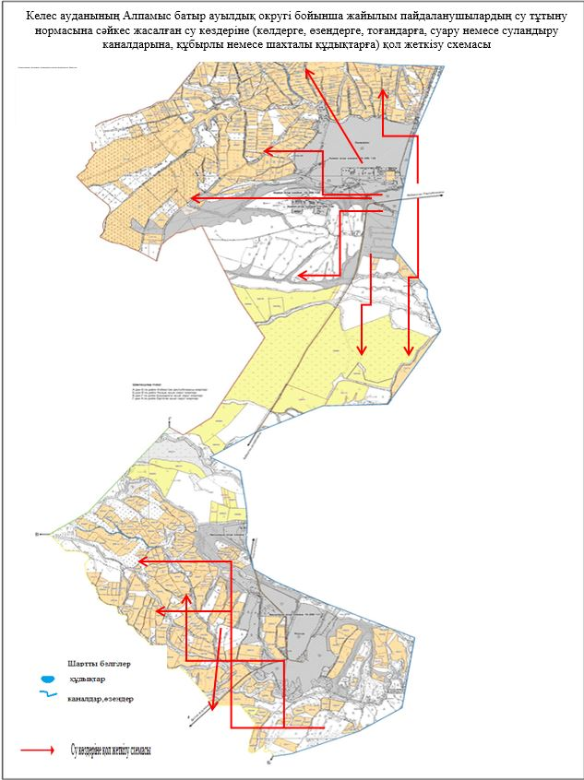

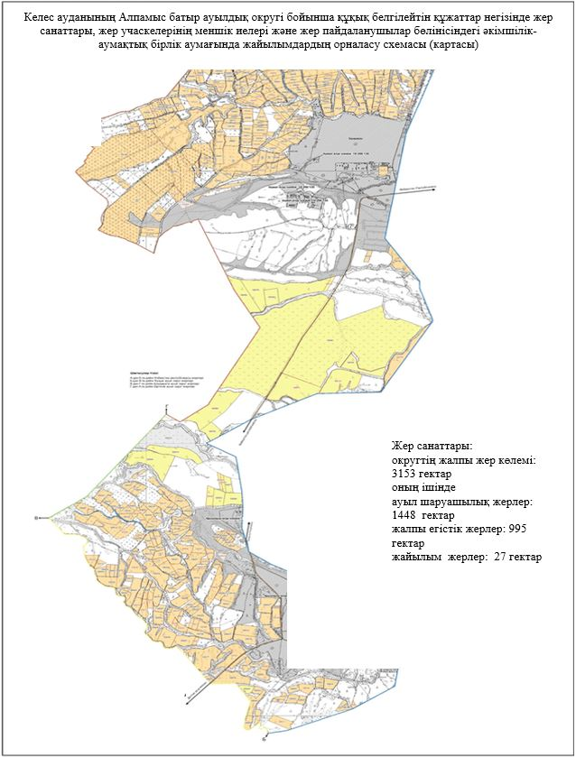

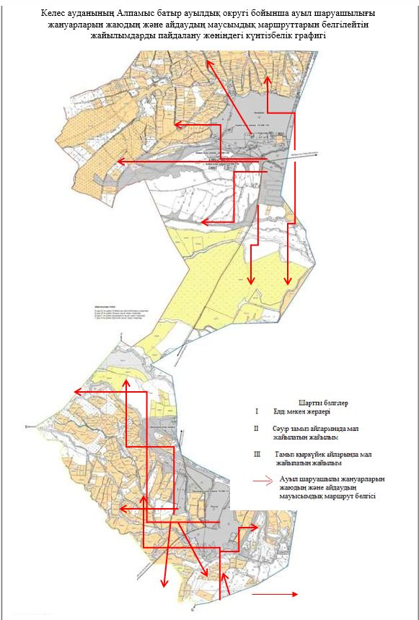

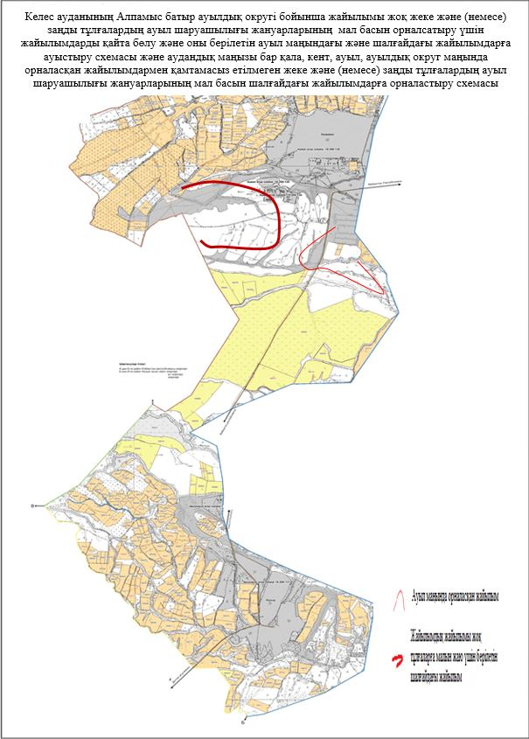

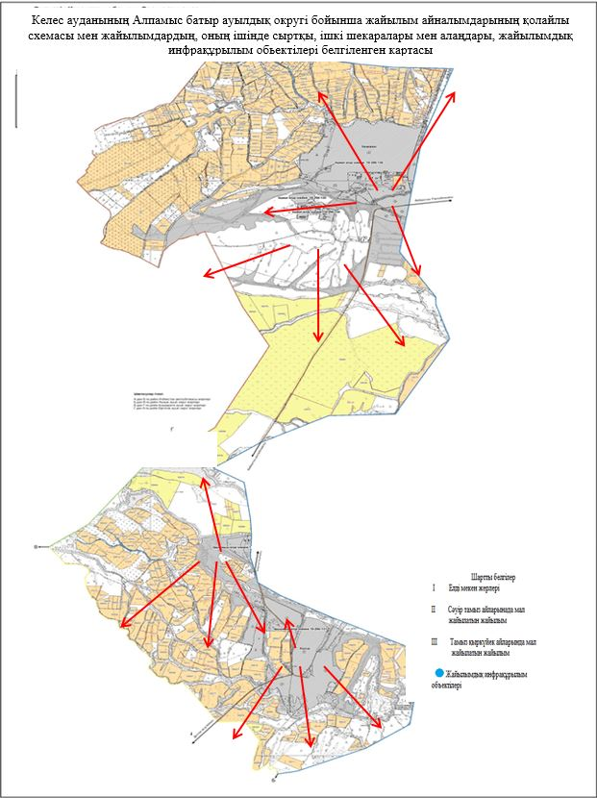

3. Бірлік ауылдық округі
Орталығы – Бірлік ауылы.
Елді мекендері - Бірлік, Жаңатіршілік, Қосөткел, Коммунизм (Ащысай), Құрөзек, Мәдениет, Үшағаш.
Халық саны - 5712 адам.
Округтің жалпы жер көлемі - 106085 гектар.
Оның ішінде:
ауыл шаруашылық жер - 87156 гектар;
жалпы егістік - 1526 гектар;
жайылым жер - 84246 гектар.
Елді мекендер бойынша ауыл шаруашылығы жануарлары мал басының саны туралы деректер:
№ | Елді мекендер | Түйе | Жылқы | Ірі қара мал | Ұсақ мал
1 | Бірлік | 0 | 907 | 920 | 13206
2 | Жаңатіршілік | 0 | 595 | 911 | 7954
3 | Қосөткел | 0 | 551 | 809 | 15306
4 | Коммунизм (Ащысай) | 0 | 437 | 299 | 6323
5 | Құрөзек | 0 | 544 | 477 | 5223
6 | Мәдениет | 0 | 1102 | 437 | 23635
7 | Үшағаш | 0 | 372 | 342 | 5287
 | Барлығы | 0 | 4508 | 4195 | 76934
Ветеринариялық-санитариялық мекемелер туралы деректер:
№ | Елді мекендер | Ветеринариялық станциялар | Ұсақ малдарды шомылдыру орындары | Жасанды ұрықтандыру пунктері | Биотермиялық шұңқырлар
1 | Бірлік | 1 | 1 | - | 1
2 | Жаңатіршілік | - | - | - | -
3 | Қосөткел | - | - | - | -
4 | Коммунизм (Ащысай) | - | - | - | -
5 | Құрөзек | - | - | - | -
6 | Мәдениет | - | 2 | - | -
7 | Үшағаш | - | - | - | -
 | Барлығы | 1 | 3 | - | 1
Ауыл шаруашылығы жануарларын жаюдың және айдаудың маусымдық маршруттарын белгілейтін жайылымдарды пайдалану жөніндегі күнтізбелік кестесі. Жайылым кезеңінің ұзақтығы келесідей:
№ | Жайылым аймаққа малдардың айдап шығарылу мерзімі | Жайылым аймаққа шығарылған малдардың қайтарылу мерзімі | Ескерту
1 | Сәуір-мамыр | Тамыз-қыркүйек
Ауыл шаруашылығы жануарларының мал басына шаққандағы жайылымның қажеттілігі туралы кестесі:
№ |  | Елді мекендер | Елді мекендердегі жалпы жайылымның жер көлемі,гектар |  |  | Мал басы мен қажетті жайылымдық жер көлемі,гектар
 |  |  |  |  |  | Жылқы |  | Гектар нормасы |  | Қажетті жайылым, гектар |  | Ірі қара мал
1 |  | 2 | 3 |  |  | 4 |  | 5 |  | 6 |  | 7
1 |  | Бірлік | 13314 |  |  | 897 |  | 9 |  | 8073 |  | 910
2 |  | Жаңатіршілік | 13510 |  |  | 588 |  | 9 |  | 5292 |  | 901
3 |  | Қосөткел | 13025 |  |  | 544 |  | 9 |  | 4896 |  | 800
4 |  | Коммунизм (Ащысай) | 9191 |  |  | 432 |  | 9 |  | 3888 |  | 290
5 |  | Құрөзек | 9790 |  |  | 537 |  | 9 |  | 4833 |  | 468
6 |  | Мәдениет | 35023 |  |  | 1092 |  | 9 |  | 9828 |  | 426
7 |  | Үшағаш | 10712 |  |  | 368 |  | 9 |  | 3312 |  | 335
 |  | Барлығы | 104565 |  |  | 4458 |  | 9 |  | 40122 |  | 4130
Гектар, нормасы | Қажетті жайылым, гектар |  |  | Уақ мал | Гектар, нормасы |  | Қажетті жайылым, гектар |  | Жалпы қажет жайылым жер көлемі |  | Елді мекендердегі жалпы жайылым мен қажетті жайылымның айырмасы, (-,+)
8 | 9 |  |  | 10 | 11 |  | 12 |  | 13 |  | 14
8 | 7280 |  |  | 13176 | 2 |  | 26352 |  | 41705 |  | -28391
8 | 7208 |  |  | 7926 | 2 |  | 15852 |  | 28352 |  | -14842
8 | 6400 |  |  | 15278 | 2 |  | 30556 |  | 41852 |  | -28827
8 | 2320 |  |  | 6295 | 2 |  | 12590 |  | 18798 |  | -9607
8 | 3744 |  |  | 5195 | 2 |  | 10390 |  | 18967 |  | -9177
8 | 3408 |  |  | 23605 | 2 |  | 47210 |  | 60446 |  | -25423
8 | 2680 |  |  | 5259 | 2 |  | 10518 |  | 16510 |  | -5798
8 | 33040 |  |  | 76734 | 2 |  | 153468 |  | 226630 |  | -122065

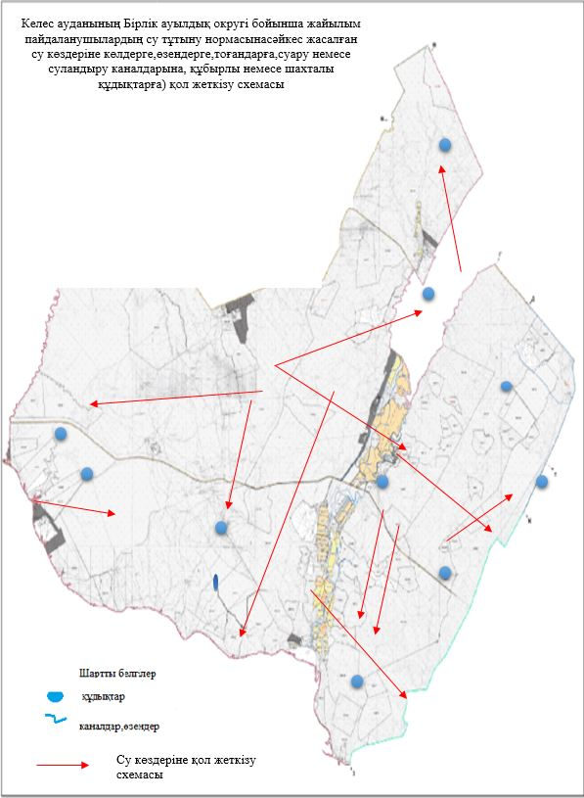

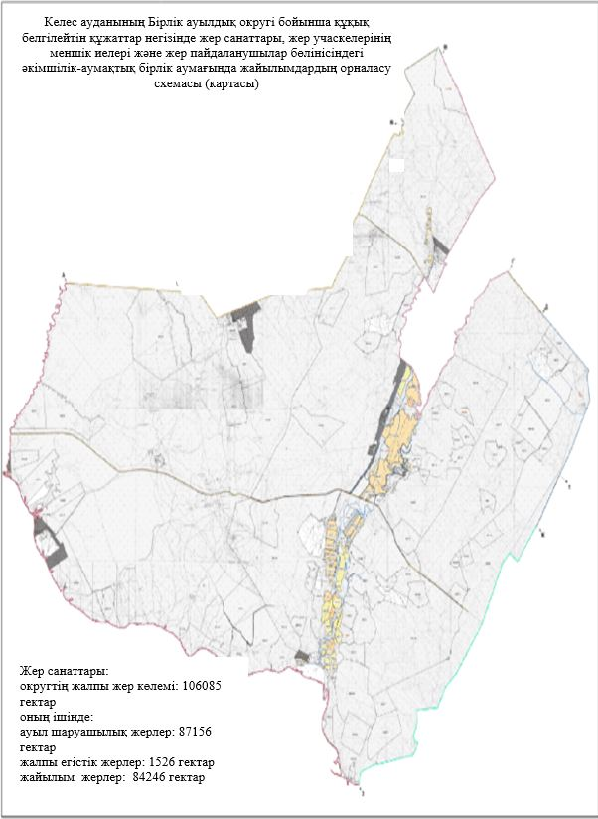

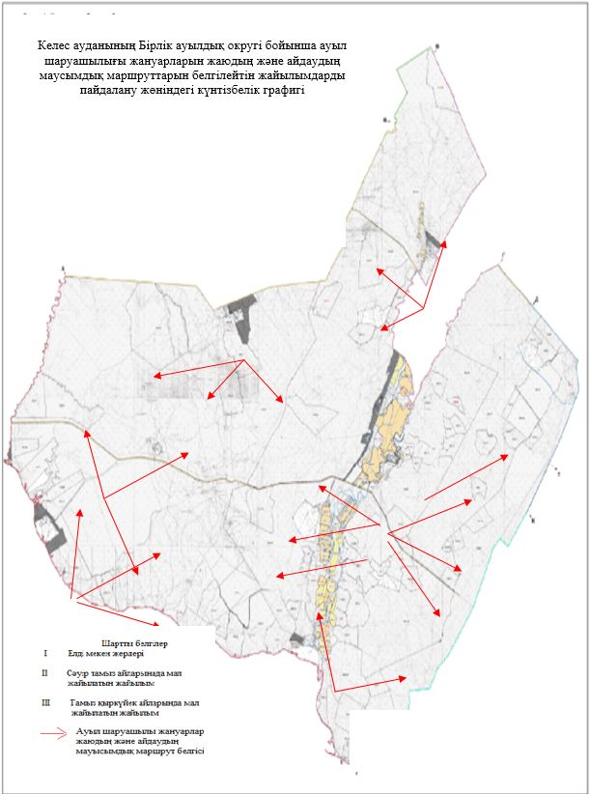

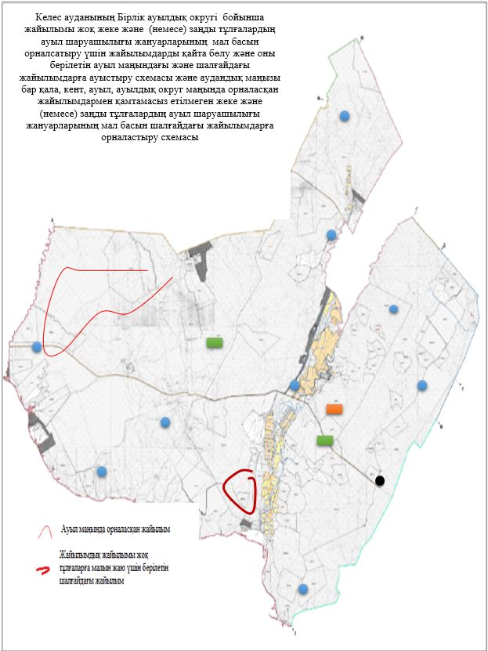

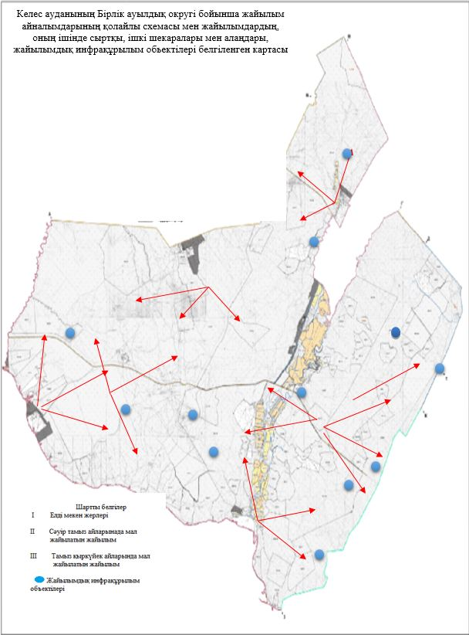

4. Біртілек ауылдық округі.
Орталығы – Біртілек ауылы.
Елді мекендері- Біртілек, Шұқырсай, Керегетас, Игілік, Жолбасшы, Еңбекші, Амангелді, Димитров, Шырылдақ, Аққорған, Құрылыс, Көлтоған, Жабайытөбе.
Халық саны - 22069 адам.
Округтің жалпы жер көлемі - 16080 гектар.
Оның ішінде:
ауыл шаруашылық жер - 8827 гектар;
жалпы егістік - 3391 гектар;
жайылым жер - 5327 гектар.
Елді мекендер бойынша ауыл шаруашылығы жануарлары мал басының саны туралы деректер:
№ | Елді мекендер | Түйе | Жылқы | Ірі қара мал | Ұсақ мал
1 | Біртілек | - | 48 | 510 | 2646
2 | Шұқырсай | - | 177 | 520 | 90
3 | Керегетас | - | 78 | 354 | 595
4 | Игілік | - | 118 | 615 | 2231
5 | Жолбасшы | - | 72 | 673 | 431
6 | Еңбекші | - | 89 | 241 | 411
7 | Амангелді | - | 130 | 559 | 788
8 | Димитров | - | 101 | 770 | 2837
9 | Шырылдақ | - | 203 | 330 | 613
10 | Аққорған | - | 100 | 223 | 399
11 | Құрылыс | - | 36 | 64 | 178
12 | Көлтоған | - | 89 | 586 | 450
13 | Жабайытөбе | - | 135 | 398 | 499
 | Барлығы | - | 1376 | 5843 | 12168
Ветеринариялық-санитариялық мекемелер туралы деректер:
№ | Елді мекендер | Ветеринариялық станциялар | Ұсақ малдарды шомылдыру орындары | Жасанды ұрықтандыру пунктері | Биотермиялық шұңқырлар
1 | Біртілек | 1 | - | - | 1
2 | Шұқырсай | - | - | - | -
3 | Керегетас | - | - | - | -
4 | Игілік | - | - | - | -
5 | Жолбасшы | - | - | 1 | -
6 | Еңбекші | - | - | - | -
7 | Амангелді | - | - | - | -
8 | Димитров | - | - | - | -
9 | Шырылдақ | - | - | - | 1
10 | Аққорған | - | - | - | -
11 | Құрылыс | - | - | - | -
12 | Көлтоған | - | - | - | -
13 | Жабайытөбе | - | 1 | - | -
 | Барлығы | 1 | 1 | 1 | 2
Ауыл шаруашылығы жануарларын жаюдың және айдаудың маусымдық маршруттарын белгілейтін жайылымдарды пайдалану жөніндегі күнтізбелік кестесі. Жайылым кезеңінің ұзақтығы келесідей:
№ | Жайылым аймаққа малдардың айдап шығарылу мерзімі | Жайылым аймаққа шығарылған малдардың қайтарылу мерзімі | Ескерту
1 | Сәуір-мамыр | Тамыз-қыркүйек
Ауыл шаруашылығы жануарларының мал басына шаққандағы жайылымның қажеттілігі туралы кестесі:
№ |  | Елді мекендер | Елді мекендердегі жалпы жайылымның жер көлемі, гектар |  | Мал басы мен қажетті жайылымдық жер көлемі,гектар
 |  |  |  |  | Жылқы |  |  | Гектар нормасы | Қажетті жайылым, гектар |  |  | Ірі қара мал
1 |  | 2 | 3 |  | 4 |  |  | 5 | 6 |  |  | 7
1 |  | Біртілек | 743 |  | 48 |  |  | 9 | 1593 |  |  | 505
2 |  | Шұқырсай | 742 |  | 177 |  |  | 9 | 702 |  |  | 445
3 |  | Керегетас | 200 |  | 78 |  |  | 9 | 1062 |  |  | 350
4 |  | Игілік | 1783 |  | 118 |  |  | 9 | 432 |  |  | 567
5 |  | Жолбасшы | 640 |  | 72 |  |  | 9 | 648 |  |  | 645
6 |  | Еңбекші | 155 |  | 90 |  |  | 9 | 810 |  |  | 241
7 |  | Амангелді | 296 |  | 130 |  |  | 9 | 1170 |  |  | 450
8 |  | Димитров | 140 |  | 101 |  |  | 9 | 909 |  |  | 502
9 |  | Шырылдақ | 1400 |  | 195 |  |  | 9 | 1755 |  |  | 330
10 |  | Аққорған | 55 |  | 86 |  |  | 9 | 774 |  |  | 223
11 |  | Құрылыс | 20 |  | 11 |  |  | 9 | 99 |  |  | 64
12 |  | Көлтоған | 750 |  | 89 |  |  | 9 | 801 |  |  | 584
13 |  | Жабайытөбе | 2463 |  | 131 |  |  | 9 | 1179 |  |  | 398
 |  | Барлығы | 9387 |  | 1326 |  |  | 9 | 11934 |  |  | 5304
Гектар, нормасы | Қажетті жайылым, гектар |  |  | Ұсақ мал |  | Гектар, нормасы | Қажетті жайылым, гектар |  |  | Жалпы қажет жайылым жер көлемі, гектар | Елді мекендердегі жалпы жайылым мен қажетті жайылымның айырмасы, (-,+)
8 | 9 |  |  | 10 |  | 11 | 12 |  |  | 13 | 14
8 | 4040 |  |  | 2646 |  | 2 | 5292 |  |  | 10925 | -10182
8 | 3560 |  |  | 73 |  | 2 | 146 |  |  | 4408 | -3666
8 | 2800 |  |  | 595 |  | 2 | 1190 |  |  | 5052 | -4852
8 | 4536 |  |  | 2231 |  | 2 | 4462 |  |  | 9430 | -7647
8 | 5160 |  |  | 352 |  | 2 | 704 |  |  | 6512 | -5872
8 | 1928 |  |  | 396 |  | 2 | 792 |  |  | 3530 | -3375
8 | 3600 |  |  | 688 |  | 2 | 1376 |  |  | 6146 | -5850
8 | 4016 |  |  | 2837 |  | 2 | 5674 |  |  | 10599 | -10459
8 | 2640 |  |  | 613 |  | 2 | 1226 |  |  | 5621 | -4221
8 | 1784 |  |  | 345 |  | 2 | 690 |  |  | 3248 | -3193
8 | 512 |  |  | - |  | 2 | - |  |  | 611 | -591
8 | 4672 |  |  | 420 |  | 2 | 840 |  |  | 6313 | -5563
8 | 3184 |  |  | 470 |  | 2 | 940 |  |  | 5303 | -2840
8 | 42432 |  |  | 11666 |  | 2 | 23332 |  |  | 77698 | -68311

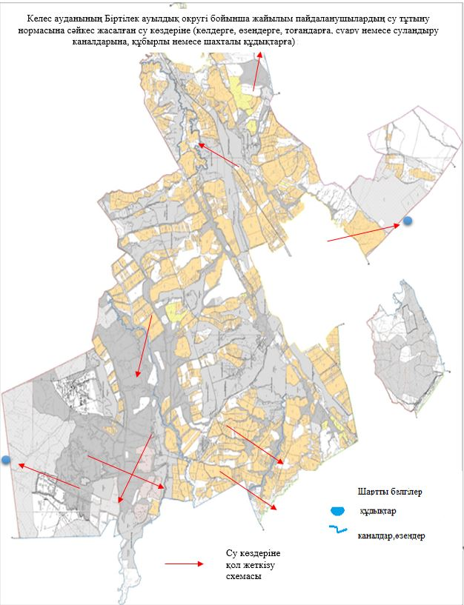

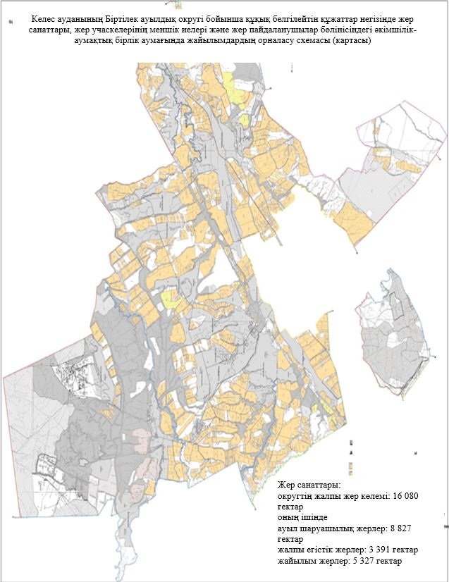

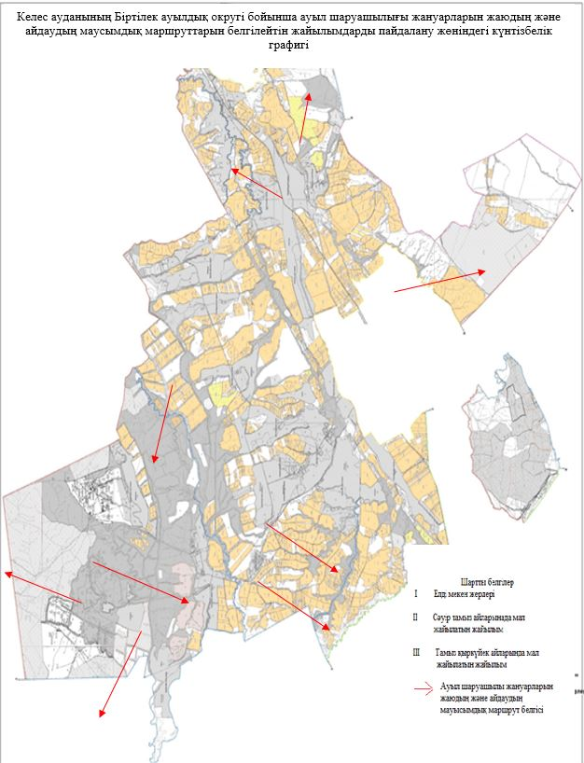

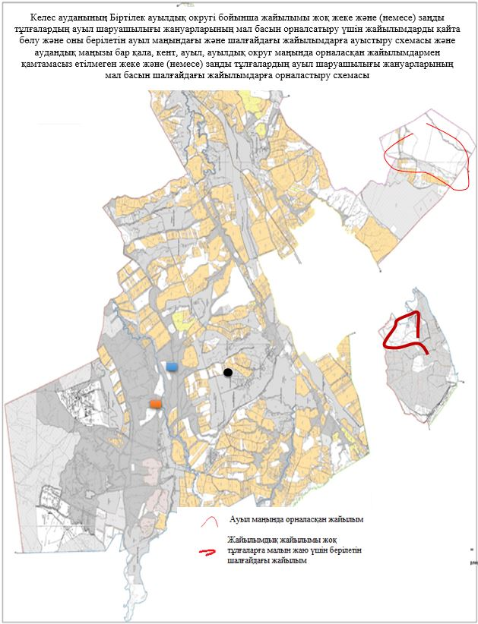

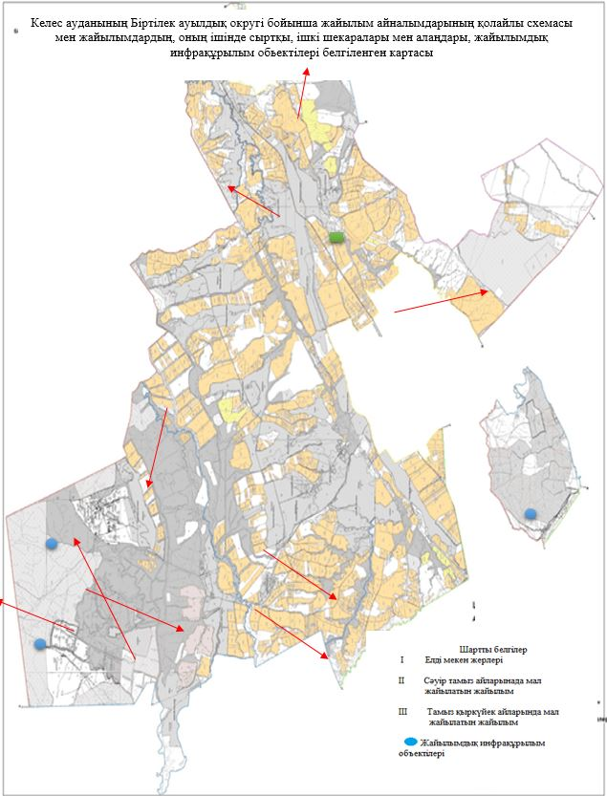

Келес ауданының Біртілек ауылдық округі бойынша жайылым айналымдарының қолайлы схемасы мен жайылымдардың, оның ішінде сыртқы, ішкі шекаралары мен алаңдары, жайылымдық инфрақұрылым обьектілері белгіленген картасы
5. Бозай ауылдық округі
Орталығы – Бозай ауылы.
Елді мекендері - Бозай, Тентексай, Тартоғай, Шолаңтөбе.
Халық саны - 2579 адам.
Округтің жалпы жер көлемі - 60930 гектар.
Оның ішінде:
ауыл шаруашылық жер - 48979 гектар;
жалпы егістік - 40 гектар;
жайылым жер - 47632 гектар.
Елді мекендер бойынша ауыл шаруашылығы жануарлары мал басының саны туралы деректер:
№ | Елді мекендер | Түйе | Жылқы | Ірі қара мал | Ұсақ мал
1 | Бозай | 5 | 767 | 1837 | 22013
2 | Тентексай | - | 473 | 711 | 10458
3 | Шолаңтөбе | - | 399 | 1092 | 3168
4 | Тартоғай | - | 371 | 4251 | 13146
 | Барлығы | 5 | 2010 | 7891 | 48785
Ветеринариялық-санитариялық мекемелер туралы деректер:
№ | Елді мекендер | Ветеринариялық станциялар | Ұсақ малдарды шомылдыру орындары | Жасанды ұрықтандыру пунктері | Биотермиялық шұңқырлар
1 | Бозай | 1 | 1 | - | -
2 | Тентексай | - | - | - | -
3 | Шолаңтөбе | - | - | - | -
4 | Тартоғай | - | - | - | -
 | Барлығы | 1 | 1 | - | -
Ауыл шаруашылығы жануарларын жаюдың және айдаудың маусымдық маршруттарын белгілейтін жайылымдарды пайдалану жөніндегі күнтізбелік кестесі. Жайылым кезеңінің ұзақтығы келесідей:
№ | Жайылым аймаққа малдардың айдап шығарылу мерзімі | Жайылым аймаққа шығарылған малдардың қайтарылу мерзімі | Ескерту
1 | Сәуір - мамыр | Тамыз - қыркүйек
Ауыл шаруашылығы жануарларының мал басына шаққандағы жайылымның қажеттілігі туралы кестесі:
№ |  | Елді мекендер | Елді мекендердегі жалпы жайылымның жер көлемі,гектар |  | Мал басы мен қажетті жайылымдық жер көлемі, гектар
 |  |  |  |  | Жылқы |  |  | Гектар нормасы |  | Қажетті жайылым,гектар |  | Ірі қара
1 |  | 2 | 3 |  | 4 |  |  | 5 |  | 6 |  | 7
1 |  | Бозай | 36000 |  | 767 |  |  | 9 |  | 6903 |  | 1837
2 |  | Тентексай | 6050 |  | 473 |  |  | 9 |  | 4257 |  | 711
3 |  | Шолаңтөбе | 3890 |  | 399 |  |  | 9 |  | 3591 |  | 1092
4 |  | Тартоғай | 10278 |  | 371 |  |  | 9 |  | 3339 |  | 4251
 |  | Барлығы | 56218 |  | 2010 |  |  | 9 |  | 18090 |  | 7891
Гектар, нормасы | Қажетті жайылым, гектар |  |  | Ұсақ мал |  | Гектар, нормасы | Қажетті жайылым, гектар |  | Жалпы қажет жайылым жер көлемі, гектар |  | Елді мекендердегі жалпы жайылым мен қажетті жайылымның айырмасы, (-,+)
8 | 9 |  |  | 10 |  | 11 | 12 |  | 13 |  | 14
8 | 14696 |  |  | 22013 |  | 2 | 44026 |  | 65625 |  | -29625
8 | 5688 |  |  | 10458 |  | 2 | 20916 |  | 30861 |  | -24811
8 | 8736 |  |  | 3168 |  | 2 | 6336 |  | 18663 |  | -14773
8 | 34008 |  |  | 13146 |  | 2 | 26292 |  | 63639 |  | -53361
8 | 63128 |  |  | 48785 |  | 2 | 97570 |  | 178788 |  | -122570

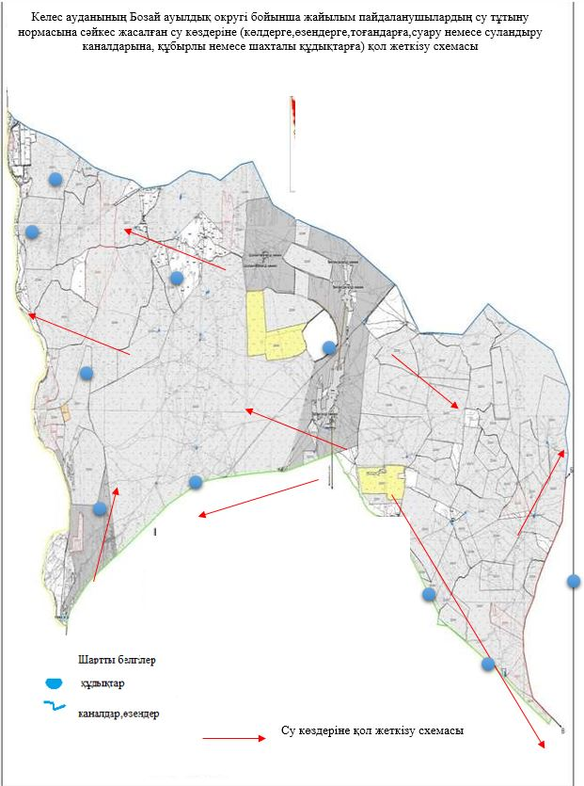

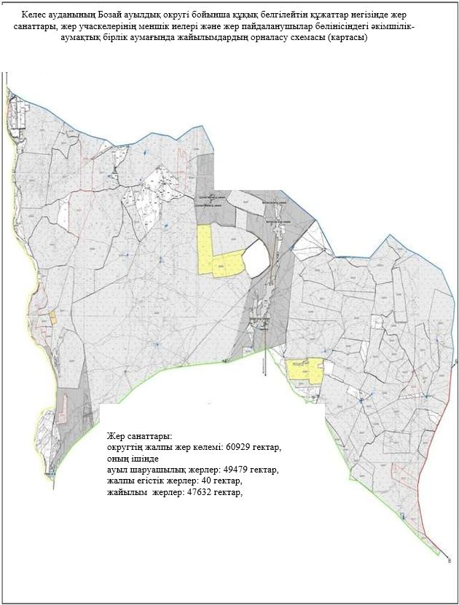

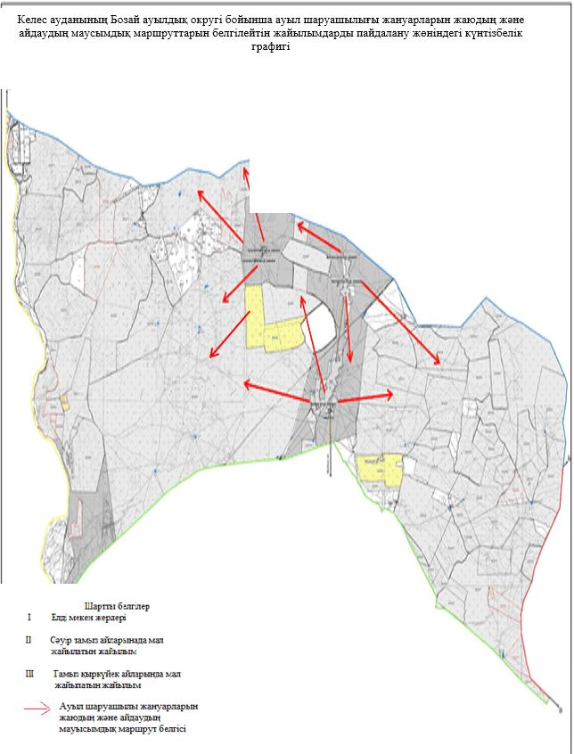

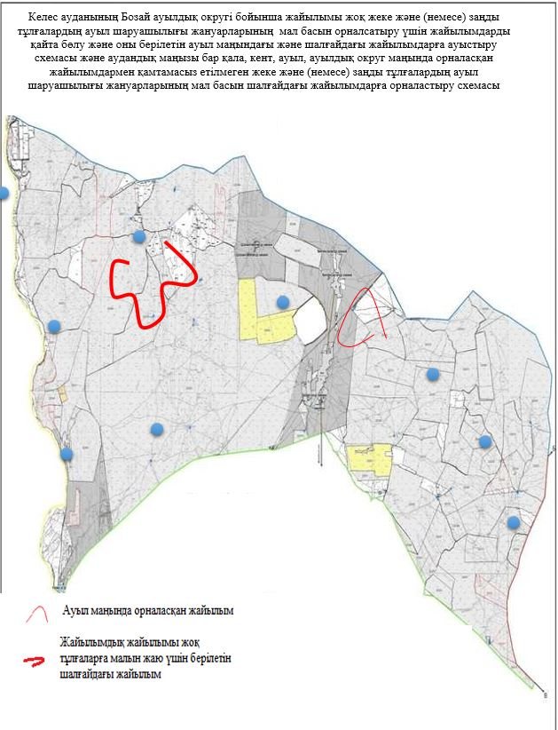

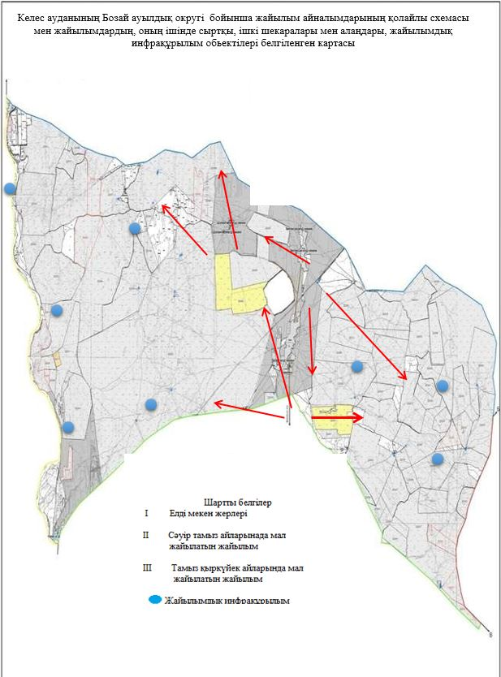

6. Жүзімдік ауылдық округі
Орталығы – Жүзімдік ауылы.
Елді мекендері - Жүзімдік, Оңтүстік, Ақсу, Бірлесу.
Халық саны - 4662 адам.
Округтің жалпы жер көлемі - 7028 гектар.
Оның ішінде:
ауыл шаруашылық жер - 2065 гектар;
жалпы егістік - 1083 гектар;
жайылым жер - 973 гектар.
Елді мекендер бойынша ауыл шаруашылығы жануарлары мал басының саны туралы деректер:
№ | Елді мекендер | Түйе | Жылқы | Ірі қара мал | Ұсақ мал
1 | Жүзімдік | 0 | 259 | 1284 | 4892
2 | Оңтүстік | 0 | 8 | 115 | 167
3 | Ақсу | 0 | 181 | 518 | 3458
4 | Бірлесу | 0 | 37 | 80 | 885
 | Барлығы | 0 | 485 | 1997 | 9402
Ветеринариялық-санитариялық мекемелер туралы деректер:
№ | Елді мекен | Ветеринариялық станциялар | Ұсақ малдарды шомылдыру орындары | Жасанды ұрықтандыру пунктері | Биотермиялық шұңқырлар
1 | Жүзімдік | 1 | 0 | 0 | 1
2 | Оңтүстік | 0 | 0 | 1 | 0
3 | Ақсу | 0 | 0 | 0 | 0
4 | Бірлесу | 0 | 0 | 0 | 0
 | Барлығы | 1 | 0 | 1 | 1
Ауыл шаруашылығы жануарларын жаюдың және айдаудың маусымдық маршруттарын белгілейтін жайылымдарды пайдалану жөніндегі күнтізбелік кестесі. Жайылым кезеңінің ұзақтығы келесідей:
№ | Жайылым аймаққа малдардың айдап шығарылу мерзімі | Жайылым аймаққа шығарылған малдардың қайтарылу мерзімі | Ескерту
1 | Сәуір-мамыр | Тамыз-қыркүйек
Ауыл шаруашылығы жануарларының мал басына шаққандағы жайылымның қажеттілігі туралы кестесі:
№ |  | Елді мекендер | Елді мекендердегі жалпы жайылымның жер көлемі, гектар |  |  | Мал басы мен қажетті жайылымдық жер көлемі,гектар
 |  |  |  |  |  | Жылқы |  | Гектар нормасы |  | Қажетті жайылым, гектар |  | Ірі қара мал
1 |  | 2 | 3 |  |  | 4 |  | 5 |  | 6 |  | 7
1 |  | Жүзімдік | 1822,8 |  |  | 209 |  | 9 |  | 1881 |  | 1174
2 |  | Оңтүстік | 911,4 |  |  | 8 |  | 9 |  | 72 |  | 115
3 |  | Ақсу | 1326,1 |  |  | 151 |  | 9 |  | 1359 |  | 518
4 |  | Бірлесу | 455,7 |  |  | 37 |  | 9 |  | 333 |  | 80
 |  | Барлығы | 4516 |  |  | 405 |  | 9 |  | 3645 |  | 1887
Гектар, нормасы | Қажетті жайылым, гектар |  |  | Ұсақ мал | Гектар, нормасы |  | Қажетті жайылым, гектар |  | Жалпы қажет жайылым жер көлемі, гектар |  | Елді мекендердегі жалпы жайылым мен қажетті жайылымның айырмасы, (-,+)
8 | 9 |  |  | 10 | 11 |  | 12 |  | 13 |  | 14
8 | 9392 |  |  | 4667 | 2 |  | 9334 |  | 20607 |  | -18784,2
8 | 920 |  |  | 167 | 2 |  | 334 |  | 1326 |  | -414,6
8 | 4144 |  |  | 3283 | 2 |  | 6566 |  | 12069 |  | -10742,9
8 | 640 |  |  | 885 | 2 |  | 1770 |  | 2743 |  | -2287,3
8 | 15096 |  |  | 9002 | 2 |  | 18004 |  | 36745 |  | -32229

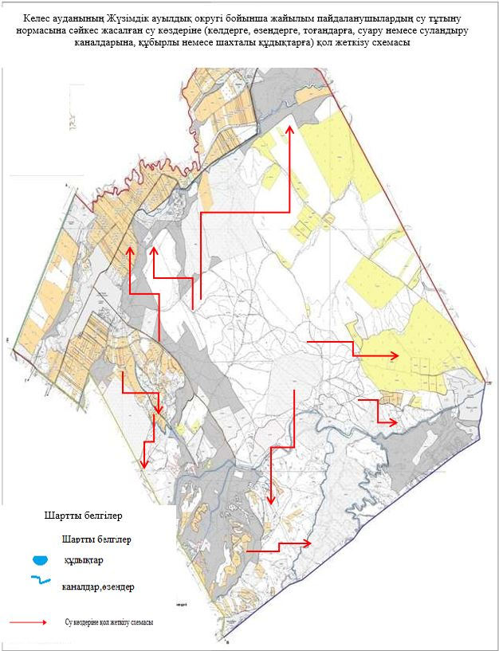

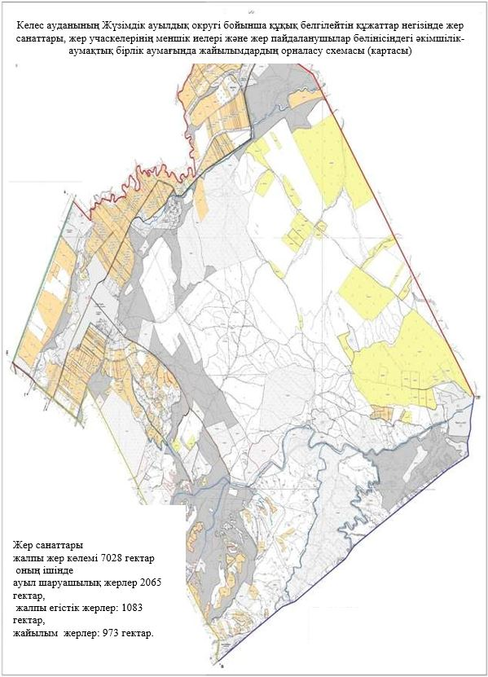

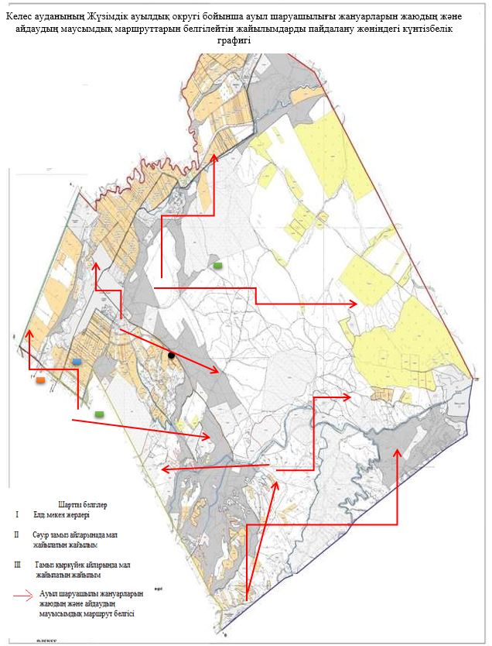

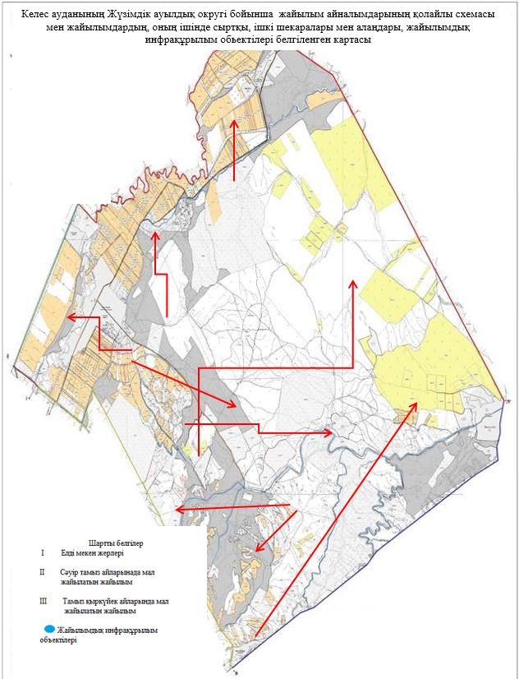

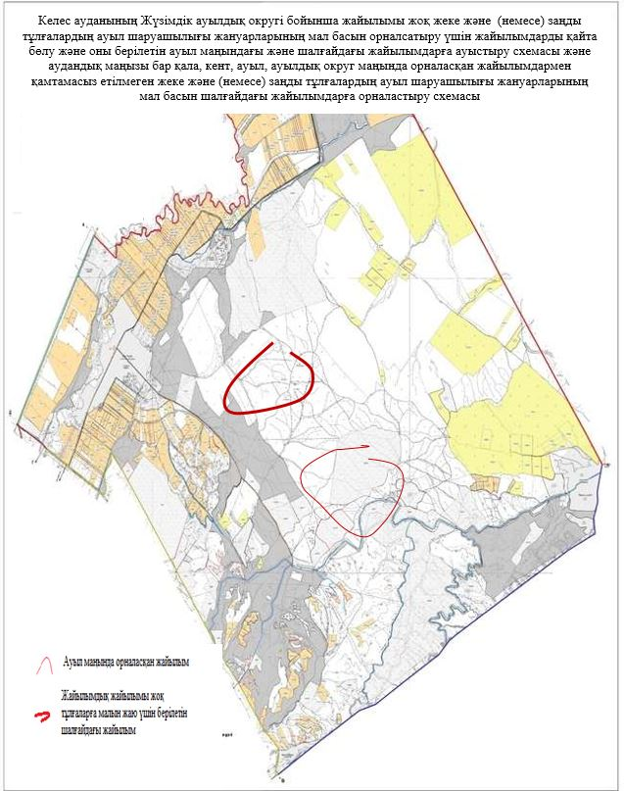

7. Бірлесу ауылдық округі
Орталығы – Қазақстан ауылы.
Елді мекендері - Қазақстан, 28-гвардияшылар, Диқан, Берекелі.
Халық саны - 5343 адам.
Округтің жалпы жер көлемі - 3296 гектар.
Оның ішінде:
ауыл шаруашылық жер - 1660 гектар;
жалпы егістік - 1558 гектар;
жайылым жер - 102 гектар.
Елді мекендер бойынша ауыл шаруашылығы жануарлары мал басының саны туралы деректер:
№ | Елді мекендер | Түйе | Жылқы | Ірі қара мал | Ұсақ мал
1 | Қазақстан | 0 | 252 | 1106 | 1410
2 | 28-гвардияшылар | 0 | 275 | 1404 | 1439
3 | Диқан | 0 | 12 | 193 | 222
4 | Берекелі | 0 | 41 | 340 | 779
 | Барлығы | 0 | 580 | 3043 | 3850
Ветеринариялық-санитариялық мекемелер туралы деректер:
№ | Елді мекендер | Ветеринариялық станциялар | Ұсақ малдарды шомылдыру орындары | Жасанды ұрықтандыру пунктері | Биотермиялық шұңқырлар
1 | Қазақстан | 1 | 1 | 1 | 1
2 | 28-гвардияшылар | - | - | - | -
3 | Диқан | - | - | - | -
4 | Берекелі | - | - | - | -
 | Барлығы | 1 | 1 | 1 | 1
Ауыл шаруашылығы жануарларын жаюдың және айдаудың маусымдық маршруттарын белгілейтін жайылымдарды пайдалану жөніндегі күнтізбелік кестесі. Жайылым кезеңінің ұзақтығы келесідей:
№ | Таулы аймаққа малдардың айдап шығарылу мерзімі | Таулы аймаққа шығарылған малдардың қайтарылу мерзімі | Ескерту
1 | Сәуір-мамыр | Тамыз-қыркүйек
Ауыл шаруашылығы жануарларының мал басына шаққандағы жайылымның қажеттілігі туралы кестесі:
№ |  | Елді мекендер | Елді мекендердегі жалпы жайылымның жер көлемі, гектар |  |  | Мал басы мен қажетті жайылымдық жер көлемі, гектар
 |  |  |  |  |  | Жылқы |  | Гектар нормасы |  | Қажетті жайылым, гектар |  | Ірі қара мал
1 |  | 2 | 3 |  |  | 4 |  | 5 |  | 6 |  | 7
1 |  | Қазақстан | 343 |  |  | 222 |  | 9 |  | 1998 |  | 969
2 |  | 28-гвардияшылар | 442 |  |  | 238 |  | 9 |  | 2142 |  | 1199
3 |  | Диқан | 196 |  |  | 9 |  | 9 |  | 81 |  | 140
4 |  | Берекелі | 148 |  |  | 29 |  | 9 |  | 261 |  | 270
 |  | Барлығы | 1129 |  |  | 498 |  | 9 |  | 4482 |  | 2578
Гектар, нормасы | Қажетті жайылым, гектар |  |  | Ұсақ мал | Гектар, нормасы |  | Қажетті жайылым, гектар |  | Жалпы қажет жайылым жер көлемі, гектар |  | Елді мекендердегі жалпы жайылым мен қажетті жайылымның айырмасы, (-,+)
8 | 9 |  |  | 10 | 11 |  | 12 |  | 13 |  | 14
8 | 7752 |  |  | 1310 | 2 |  | 2620 |  | 12370 |  | -12027
8 | 9592 |  |  | 1339 | 2 |  | 2678 |  | 14412 |  | -13970
8 | 1120 |  |  | 122 | 2 |  | 244 |  | 1445 |  | -1249
8 | 2160 |  |  | 742 | 2 |  | 1484 |  | 3905 |  | -3757
8 | 20624 |  |  | 3513 | 2 |  | 7026 |  | 32132 |  | -31003

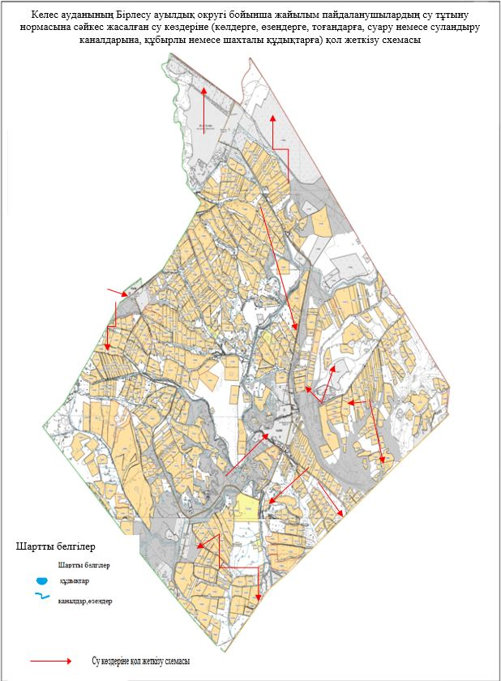

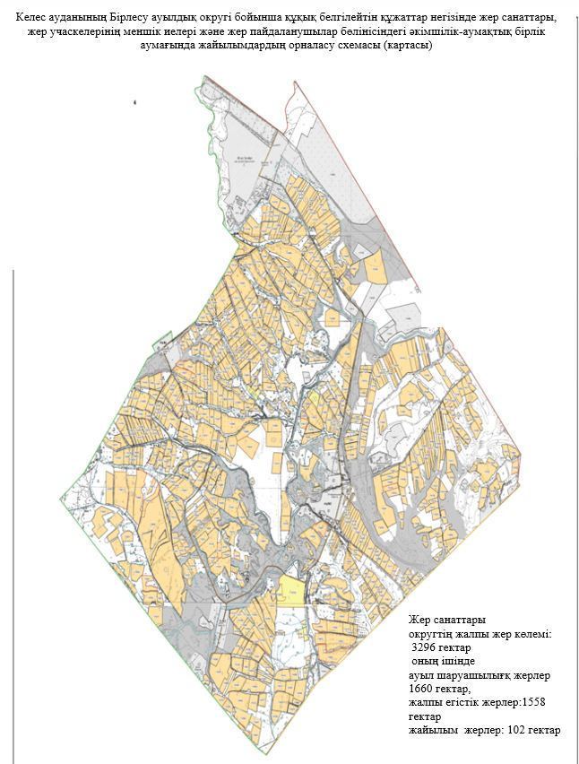

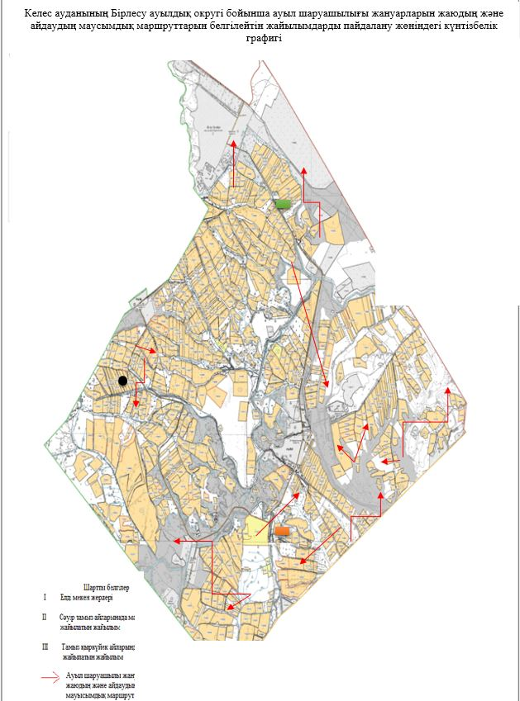

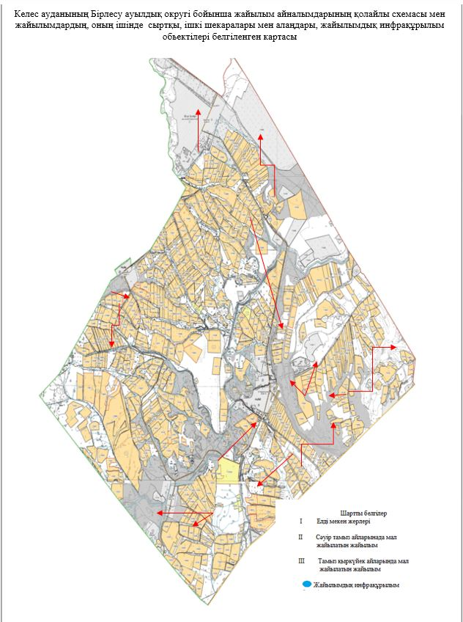

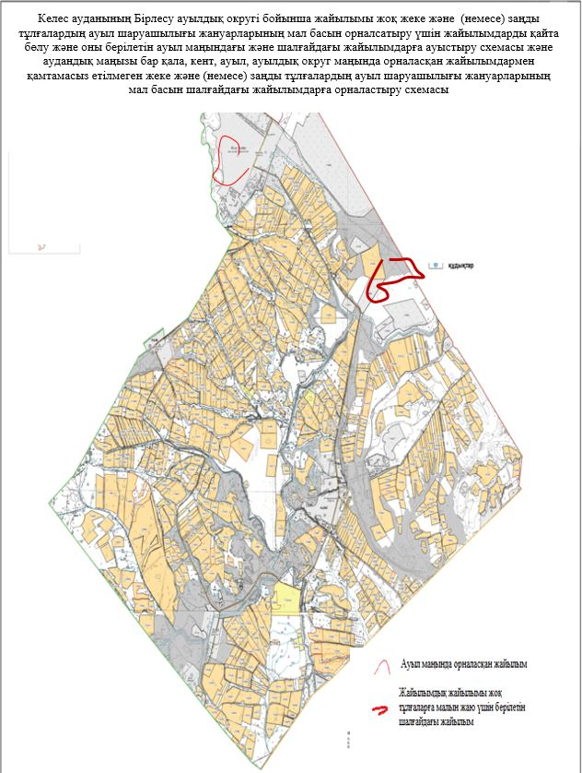

8. Жамбыл ауылдық округі.
Орталығы – Бекбота ауылы.
Елді мекендері - Бекбота, Ащыкөл, Қалғансыр, Майдабозай, Байғабыл.
Халық саны - 4099 адам.
Округтің жалпы жер көлемі - 82935 гектар.
Оның ішінде:
ауыл шаруашылық жер - 55878 гектар;
жалпы егістік - 1753 гектар;
жайылым жер - 54125 гектар.
Елді мекендер бойынша ауыл шаруашылығы жануарлары мал басының саны туралы деректер:
№ | Елді мекендер | Түйе | Жылқы | Ірі қара мал | Ұсақ мал
1 | Ащыкөл | - | 810 | 883 | 14312
2 | Байғабыл | - | 440 | 357 | 12841
3 | Бекбота | - | 679 | 1241 | 20547
4 | Қалғансыр | - | 484 | 850 | 12332
5 | Майдабозай | - | 268 | 481 | 9464
 | Барлығы | - | 2681 | 3812 | 69496
Ветеринариялық-санитариялық мекемелер туралы деректер:
№ | Елді мекендер | Ветеринариялық станциялар | Ұсақ малдарды шомылдыру орындары | Жасанды ұрықтандыру пунктері | Биотермиялық шұңқырлар
1 | Ащыкөл | - | 2 | - | -
2 | Байғабыл | - | 1 | - | 1
3 | Бекбота | 1 | 2 | - | -
4 | Қалғансыр | - | - | - | -
5 | Майдабозай | - | 1 | - | -
 | Барлығы | 1 | 6 | - | 1
Ауыл шаруашылығы жануарларын жаюдың және айдаудың маусымдық маршруттарын белгілейтін жайылымдарды пайдалану жөніндегі күнтізбелік графигі. Жайылым кезеңінің ұзақтығы келесідей:
№ | Жайылым аймаққа малдардың айдап шығарылу мерзімі | Жайылым аймаққа шығарылған малдардың қайтарылу мерзімі | Ескерту
1 | Сәуір-мамыр | Тамыз-қыркүйек
Ауыл шаруашылығы жануарларының мал басына шаққандағы жайылымның қажеттілігі туралы кестесі:
№ |  | Елді мекендер | Елді мекендердегі жалпы жайылымның жер көлемі, гектар |  |  | Мал басы мен қажетті жайылымдық жер көлемі, гектар
 |  |  |  |  |  | Жылқы |  | Гектар нормасы | Қажетті жайылым, гектар |  | Ірі қара мал
1 |  | 2 | 3 |  |  | 4 |  | 5 | 6 |  | 7
1 |  | Ащыкөл | 15108 |  |  | 794 |  | 9 | 7146 |  | 860
2 |  | Байғабыл | 17034 |  |  | 430 |  | 9 | 3870 |  | 342
3 |  | Бекбота | 20439 |  |  | 590 |  | 9 | 5310 |  | 1201
4 |  | Қалғансыр | 19195 |  |  | 472 |  | 9 | 4248 |  | 828
5 |  | Майдабозай | 13815 |  |  | 259 |  | 9 | 2331 |  | 471
 |  | Барлығы | 85591 |  |  | 2545 |  | 9 | 22905 |  | 3702
Гектар, нормасы | Қажетті жайылым, гектар |  |  | Ұсақ мал | Гектар, нормасы |  | Қажетті жайылым, гектар |  | Жалпы қажет жайылым жер көлемі, гектар | Елді мекендердегі жалпы жайылым мен қажетті жайылымның айырмасы, (-,+)
8 | 9 |  |  | 10 | 11 |  | 12 |  | 13 | 14
8 | 6880 |  |  | 14072 | 2 |  | 28144 |  | 42170 | -27062
8 | 2736 |  |  | 12611 | 2 |  | 25222 |  | 31828 | -14794
8 | 9608 |  |  | 20067 | 2 |  | 40134 |  | 55052 | -34613
8 | 6624 |  |  | 12102 | 2 |  | 24204 |  | 35076 | -15881
8 | 3768 |  |  | 9344 | 2 |  | 18688 |  | 24787 | -10972
8 | 29616 |  |  | 68196 | 2 |  | 136392 |  | 188913 | -103322

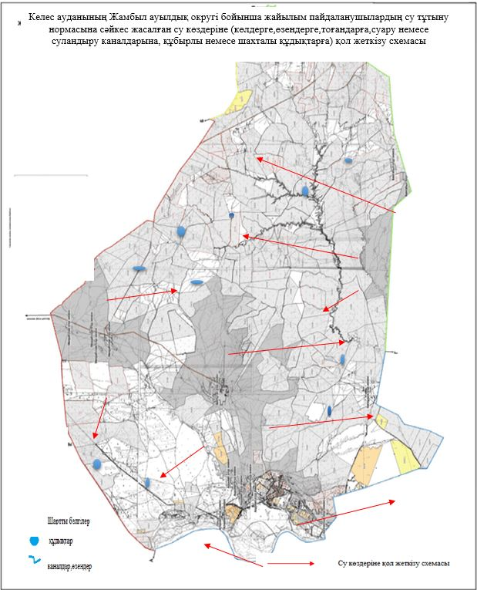

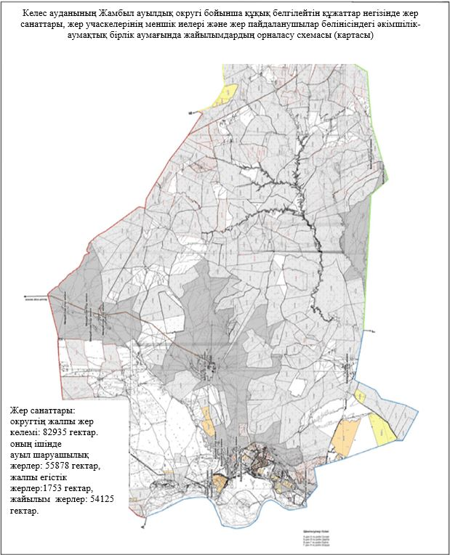

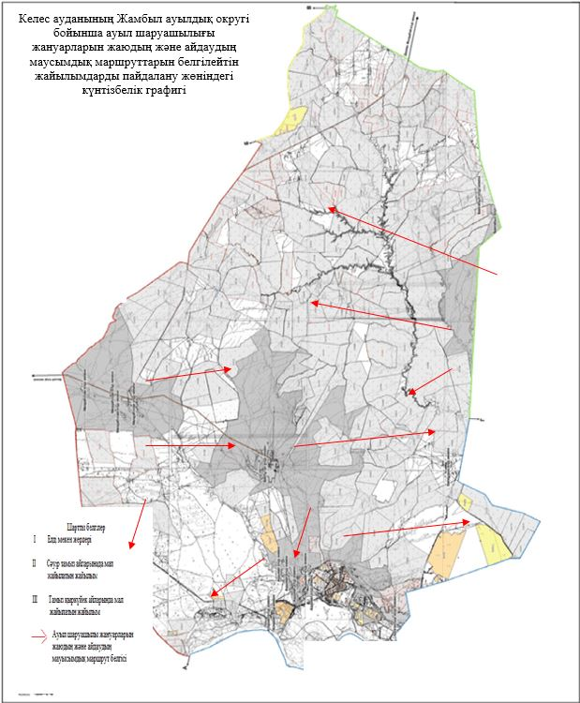

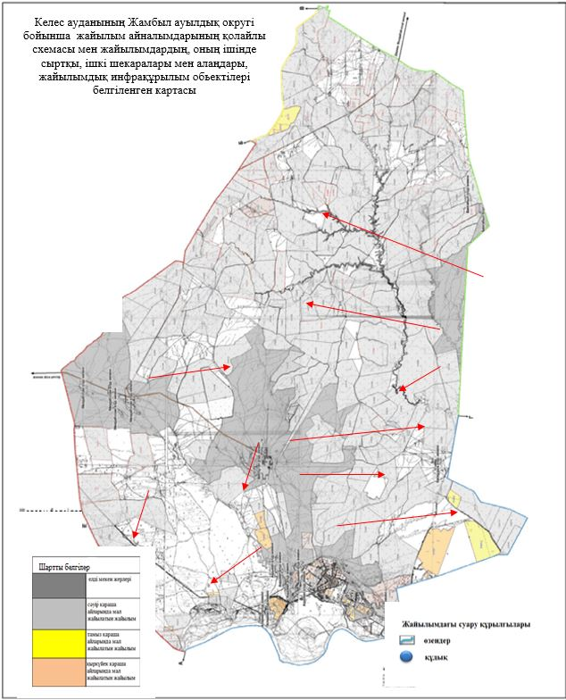

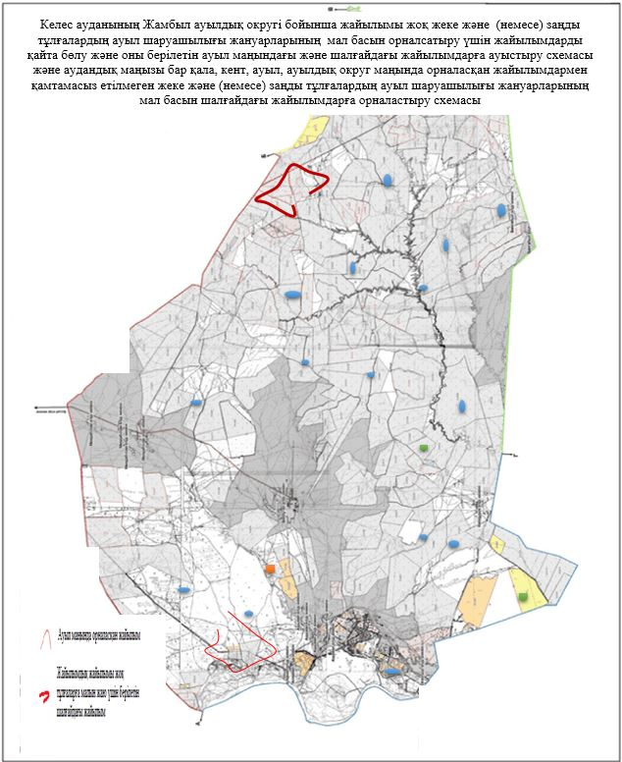

9. Ошақты ауылдық округі
Орталығы- Ошақты ауылы.
Елді мекендері - Ошақты, Қаратал, Береке, Саңырау, Ынталы, Жетітөбе, Атақоныс, Сарыжылға, Жиделі, Қоңыртөбе, С.Саттаров, Бақышсай, Еңбек.
Халық саны - 15010 адам.
Округтің жалпы жер көлемі - 18569 гектар.
Оның ішінде:
ауыл шаруашылық жер - 7731 гектар;
жалпы егістік - 3129 гектар;
жайылымдық жер - 4525 гектар.
Елді мекендер бойынша ауыл шаруашылығы жануарлары мал басының саны туралы деректер:
№ | Елді мекендер | Түйе | Жылқы | Ірі қара мал | Ұсақ мал
1 | Ошақты | 91 | 81 | 809 | 3721
2 | Қаратал | - | 228 | 846 | 3458
3 | Береке | - | 134 | 976 | 2248
4 | Саңырау | - | 48 | 361 | 544
5 | Ынталы | - | 6 | 31 | 490
6 | Жетітөбе | - | 26 | 188 | 901
7 | Атақоныс | - | 127 | 588 | 2782
8 | Сарыжылға | - | 78 | 816 | 4784
9 | Жиделі | - | 114 | 1113 | 5582
10 | Қоңыртөбе | - | 96 | 789 | 4808
11 | С.Саттаров | - | 178 | 1461 | 5862
12 | Бақышсай | - | 58 | 299 | 1188
13 | Еңбек | - | 21 | 256 | 438
 | Барлығы | 91 | 1195 | 8533 | 36806
Ветеринариялық-санитариялық мекемелер туралы деректер:
№ | Елді мекендер | Ветеринариялық станциялар | Ұсақ малдарды шомылдыру орындары | Жасанды ұрықтандыру пунктері | Биотермиялық шұңқырлар
1 | Ошақты | 1 | 1 | - | -
2 | Қаратал | - | - | - | -
3 | Береке | - | - | 1 | -
4 | Саңырау | - | - | - | -
5 | Ынталы | - | - | - | -
6 | Жетітөбе | - | - | - | -
7 | Атақоныс | - | - | - | -
8 | Сарыжылға | - | 1 | - | -
9 | Жиделі | - | - | - | -
10 | Қоңыртөбе | - | - | - | -
11 | С.Саттаров | - | - | - | -
12 | Бақышсай | - | - | - | -
13 | Еңбек | - | - | - | -
 | Барлығы | 1 | 2 | 1 | 0
Ауыл шаруашылығы жануарларын жаюдың және айдаудың маусымдық маршруттарын белгілейтін жайылымдарды пайдалану жөніндегі күнтізбелік кестесі. Жайылым кезеңінің ұзақтығы келесідей:
№ | Жайылым аймаққа малдардың айдап шығарылу мерзімі | Жайылым аймаққа шығарылған малдардың қайтарылу мерзімі | Ескерту
1 | Сәуір-мамыр | Тамыз-қыркүйек
Ауыл шаруашылығы жануарларының мал басына шаққандағы жайылымның қажеттілігі туралы кестесі:
№ |  | Елді мекендер | Елді мекендердегі жалпы жайылымның жер көлемі, гектар |  | Мал басы мен қажетті жайылымдық жер көлемі,гектар
 |  |  |  |  | Түйе |  |  | Жылқы |  | Гектар нормасы | Қажетті жайылым, гектар |  | Ірі қара мал
1 |  | 2 | 3 |  | 4 |  |  | 5 |  | 6 | 7 |  | 8
1 |  | Ошақты | 125 |  | 91 |  |  | 81 |  | 9 | 1548 |  | 809
2 |  | Қаратал | 250 |  | - |  |  | 208 |  | 9 | 1872 |  | 846
3 |  | Береке | 278 |  | - |  |  | 114 |  | 9 | 1026 |  | 976
4 |  | Саңырау | 350 |  | - |  |  | 48 |  | 9 | 432 |  | 361
5 |  | Ынталы | 217 |  | - |  |  | 6 |  | 9 | 54 |  | 31
6 |  | Жетітөбе | 280 |  | - |  |  | 26 |  | 9 | 234 |  | 188
7 |  | Атақоныс | 1420 |  | - |  |  | 106 |  | 9 | 954 |  | 588
8 |  | Сарыжылға | 2740 |  | - |  |  | 78 |  | 9 | 702 |  | 816
9 |  | Жиделі | 2150 |  | - |  |  | 104 |  | 9 | 936 |  | 1113
10 |  | Қоңыртөбе | 1421 |  | - |  |  | 86 |  | 9 | 774 |  | 789
11 |  | С.Саттаров | 1215 |  | - |  |  | 108 |  | 9 | 972 |  | 1261
12 |  | Бақышсай | 415 |  | - |  |  | 58 |  | 9 | 522 |  | 299
13 |  | Еңбек | 438 |  | - |  |  | 21 |  | 9 | 189 |  | 256
 |  | Барлығы | 11299 |  | 91 |  |  | 1044 |  | 9 | 10215 |  | 8333
Гектар, нормасы | Қажетті жайылым, гектар |  |  | Ұсақ мал |  | Гектар, нормасы | Қажетті жайылым, гектар |  | Жалпы қажет жайылым жер көлемі, гектар |  |  | Елді мекендердегі жалпы жайылым мен қажетті жайылымның айырмасы, (-,+)
9 | 10 |  |  | 11 |  | 12 | 13 |  | 14 |  |  | 15
8 | 6472 |  |  | 3721 |  | 2 | 7442 |  | 15462 |  |  | -15337
8 | 6768 |  |  | 3458 |  | 2 | 6916 |  | 15556 |  |  | -15306
8 | 7808 |  |  | 2248 |  | 2 | 4496 |  | 13330 |  |  | -13052
8 | 2888 |  |  | 544 |  | 2 | 1088 |  | 4408 |  |  | -4058
8 | 248 |  |  | 490 |  | 2 | 980 |  | 1282 |  |  | -1065
8 | 1504 |  |  | 901 |  | 2 | 1802 |  | 3540 |  |  | -3260
8 | 4704 |  |  | 2682 |  | 2 | 5364 |  | 11022 |  |  | -9602
8 | 6528 |  |  | 4184 |  | 2 | 8368 |  | 15598 |  |  | -12858
8 | 8904 |  |  | 5582 |  | 2 | 11164 |  | 21004 |  |  | -18854
8 | 6312 |  |  | 4708 |  | 2 | 9416 |  | 16502 |  |  | -15081
8 | 10088 |  |  | 5862 |  | 2 | 11724 |  | 22784 |  |  | -21569
8 | 2392 |  |  | 1188 |  | 2 | 2376 |  | 5290 |  |  | -4875
8 | 2048 |  |  | 438 |  | 2 | 876 |  | 3113 |  |  | -2675
8 | 66664 |  |  | 36006 |  | 2 | 72012 |  | 148891 |  |  | -137592

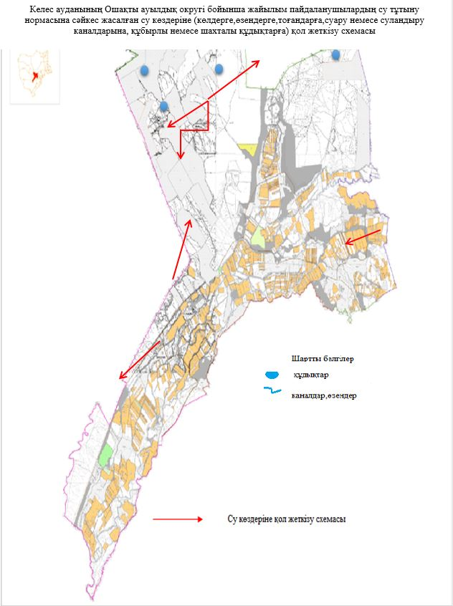

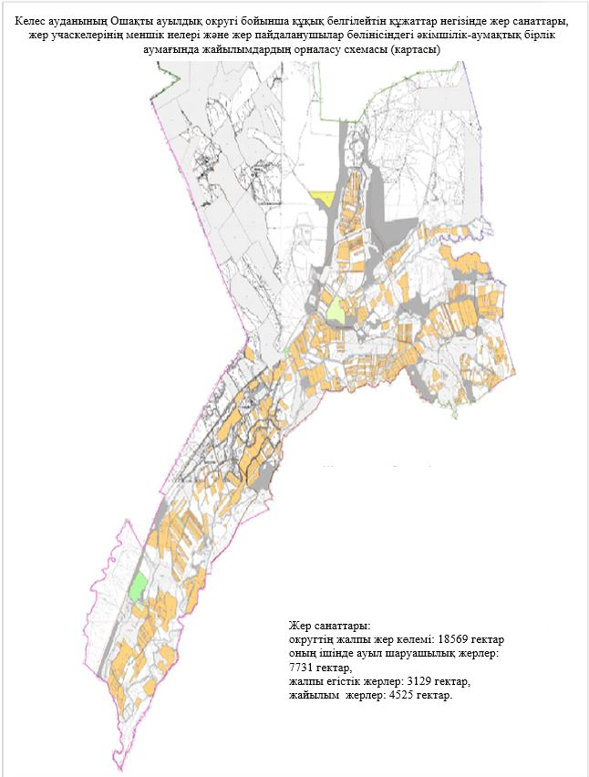

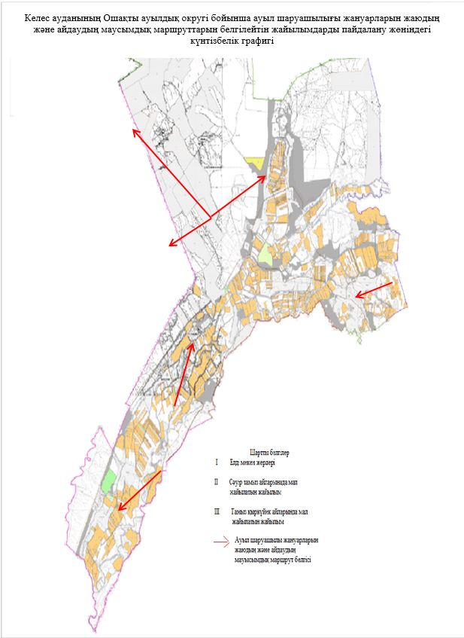

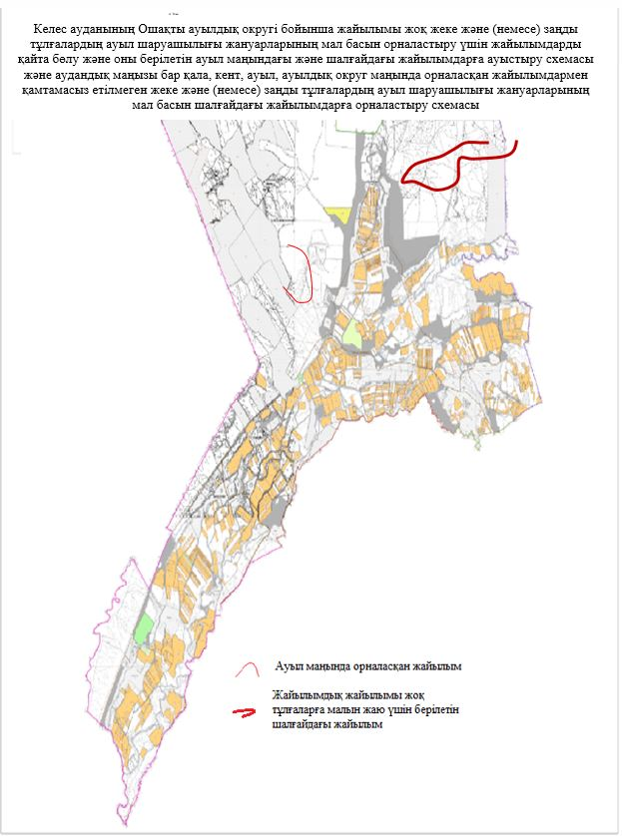

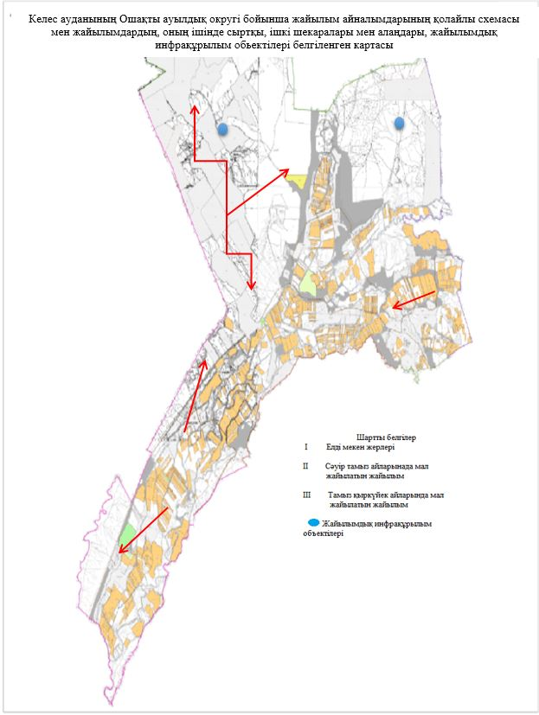

10. Қошқарата ауылдық округі
Орталығы - Бесқұбыр ауылы.
Елді мекендері- Қошқарата, Бесқұбыр, Шынар, Ұшқын, Первое Мая, Бәйтерек, Жамбыл, Жаңақоныс, Бесауыл, Қарабура әулие, Мақташы, Аманжар, Алғабас.
Халық саны - 21985 адам.
Округтің жалпы жер көлемі - 19098 гектар.
Оның ішінде:
ауыл шаруашылық жер - 10492 гектар;
жалпы егістік - 4521 гектар;
жайылымдық жер - 5786 гектар.
Елді мекендер бойынша ауыл шаруашылығы жануарлары мал басының саны туралы деректер:
№ | Елді мекендер | Түйе | Жылқы | Ірі қара мал | Ұсақ мал
1 | Қошқарата | 0 | 44 | 330 | 2821
2 | Бесқұбыр | 0 | 138 | 634 | 2249
3 | Шынар | 0 | 51 | 231 | 179
4 | Ұшқын | 0 | 35 | 788 | 806
5 | Первое Мая | 169 | 122 | 744 | 1963
6 | Бәйтерек | 0 | 199 | 642 | 2127
7 | Жамбыл | 0 | 13 | 151 | 912
8 | Жаңақоныс | 0 | 70 | 326 | 1651
9 | Бесауыл | 0 | 30 | 246 | 557
10 | Қарабура әулие | 0 | 98 | 200 | 2930
11 | Мақташы | 0 | 227 | 603 | 1552
12 | Аманжар | 0 | 64 | 365 | 811
13 | Алғабас | 0 | 117 | 295 | 2178
 | Барлығы | 169 | 1208 | 5555 | 20736
Ветеринариялық-санитариялық мекемелер туралы деректер:
№ | Елді мекендер | Ветеринариялық станциялар | Ұсақ малдарды шомылдыру орындары | Жасанды ұрықтандыру пунктері | Биотермиялық шұңқырлар
1 | Қошқарата | 1 | - | 1 | 1
2 | Бесқұбыр | - | - | - | -
3 | Шынар | - | - | - | -
4 | Ұшқын | - | - | - | -
5 | Первое Мая | - | - | - | -
6 | Бәйтерек | - | - | - | -
7 | Жамбыл | - | 1 | - | -
8 | Жаңақоныс | - | - | - | -
9 | Бесауыл | - | 1 | - | -
10 | Қарабура әулие | - | 1 | - | -
11 | Мақташы | - | - | - | -
12 | Аманжар | - | - | - | -
13 | Алғабас | - | - | - | -
 | Барлығы | 1 | 3 | 1 | 1
Ауыл шаруашылығы жануарларын жаюдың және айдаудың маусымдық маршруттарын белгілейтін жайылымдарды пайдалану жөніндегі күнтізбелік кестесі. Жайылым кезеңінің ұзақтығы келесідей:
№ | Жайылым аймаққа малдардың айдап шығарылу мерзімі | Жайылым аймаққа шығарылған малдардың қайтарылу мерзімі | Ескерту
1 | Сәуір-мамыр | Тамыз-қыркүйек
Ауыл шаруашылығы жануарларының мал басына шаққандағы жайылымның қажеттілігі туралы кестесі:
№ |  | Елді мекендер | Елді мекендердегі жалпы жайылымның жер көлемі, гектар |  | Мал басы мен қажетті жайылымдық жер көлемі, гектар
 |  |  |  |  | Түйе |  | Жылқы |  |  | Гектар нормасы | Қажетті жайылым, гектар |  | Ірі қара мал
1 |  | 2 | 3 |  | 4 |  | 5 |  |  | 6 | 7 |  | 8
1 |  | Қошқарата | 1206 |  | 0 |  | 34 |  |  | 9 | 306 |  | 330
2 |  | Бесқұбыр | 1369 |  | 0 |  | 108 |  |  | 9 | 972 |  | 634
3 |  | Шынар | 360 |  | 0 |  | 51 |  |  | 9 | 459 |  | 231
4 |  | Ұшқын | 380 |  | 0 |  | 55 |  |  | 9 | 495 |  | 688
5 |  | Первое Мая | 436 |  | 169 |  | 102 |  |  | 9 | 2439 |  | 744
6 |  | Бәйтерек | 869 |  | 0 |  | 189 |  |  | 9 | 1701 |  | 442
7 |  | Жамбыл | 673 |  | 0 |  | 20 |  |  | 9 | 180 |  | 151
8 |  | Жаңақоныс | 493 |  | 0 |  | 70 |  |  | 9 | 630 |  | 226
9 |  | Бесауыл | 860 |  | 0 |  | 30 |  |  | 9 | 270 |  | 246
10 |  | Қарабура әулие | 468 |  | 0 |  | 78 |  |  | 9 | 702 |  | 300
11 |  | Мақташы | 560 |  | 0 |  | 190 |  |  | 9 | 1710 |  | 503
12 |  | Аманжар | 376 |  | 0 |  | 64 |  |  | 9 | 576 |  | 237
13 |  | Алғабас | 287 |  | 0 |  | 107 |  |  | 9 | 963 |  | 295
 |  | Барлығы | 8337 |  | 169 |  | 1098 |  |  | 9 | 11403 |  | 5027
Гектар, нормасы | Қажетті жайылым, гектар |  |  | Ұсақ мал |  | Гектар, нормасы |  | Қажетті жайылым, гектар | Жалпы қажет жайылым жер көлемі, гектар |  |  | Елді мекендердегі жалпы жайылым мен қажетті жайылымның айырмасы, (-,+)
9 | 10 |  |  | 11 |  | 12 |  | 13 | 14 |  |  | 15
8 | 2640 |  |  | 2521 |  | 2 |  | 5042 | 7988 |  |  | -6782
8 | 5072 |  |  | 2049 |  | 2 |  | 4098 | 10142 |  |  | -8773
8 | 1848 |  |  | 179 |  | 2 |  | 358 | 2665 |  |  | -2305
8 | 5504 |  |  | 806 |  | 2 |  | 1612 | 7611 |  |  | -7231
8 | 5952 |  |  | 1763 |  | 2 |  | 3526 | 11917 |  |  | -11481
8 | 3536 |  |  | 2127 |  | 2 |  | 4254 | 9491 |  |  | -8622
8 | 1208 |  |  | 912 |  | 2 |  | 1824 | 3212 |  |  | -2539
8 | 1808 |  |  | 1651 |  | 2 |  | 3302 | 5740 |  |  | -5247
8 | 1968 |  |  | 557 |  | 2 |  | 1114 | 3352 |  |  | -2492
8 | 2400 |  |  | 2778 |  | 2 |  | 5556 | 8658 |  |  | -8190
8 | 4024 |  |  | 1552 |  | 2 |  | 3104 | 8838 |  |  | -8278
8 | 1896 |  |  | 811 |  | 2 |  | 1622 | 4094 |  |  | -3718
8 | 2360 |  |  | 2178 |  | 2 |  | 4356 | 7679 |  |  | -7392
8 | 40216 |  |  | 19884 |  | 2 |  | 39768 | 91387 |  |  | -83050

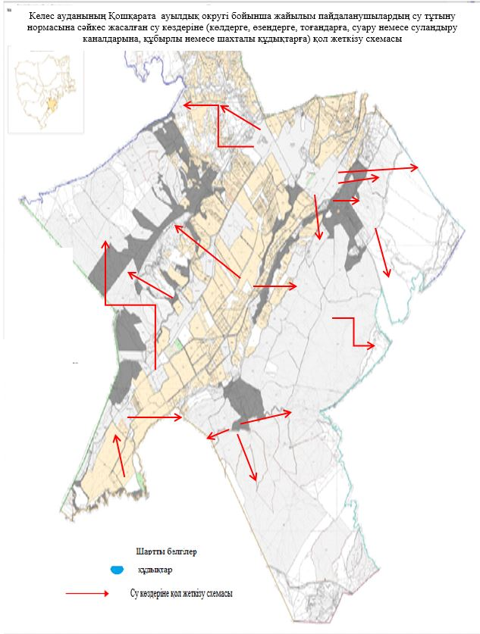

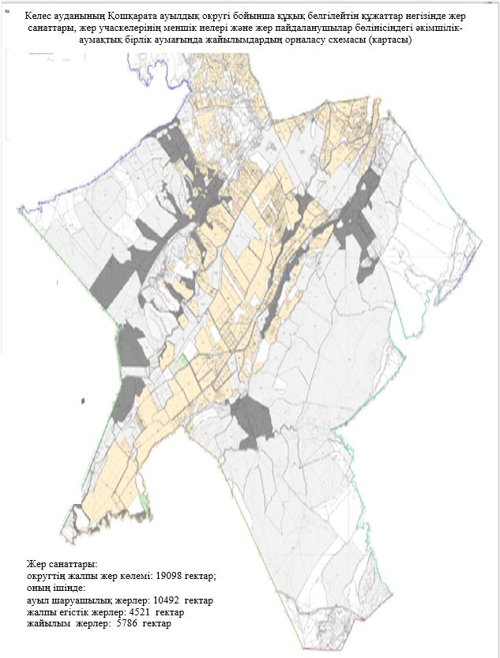

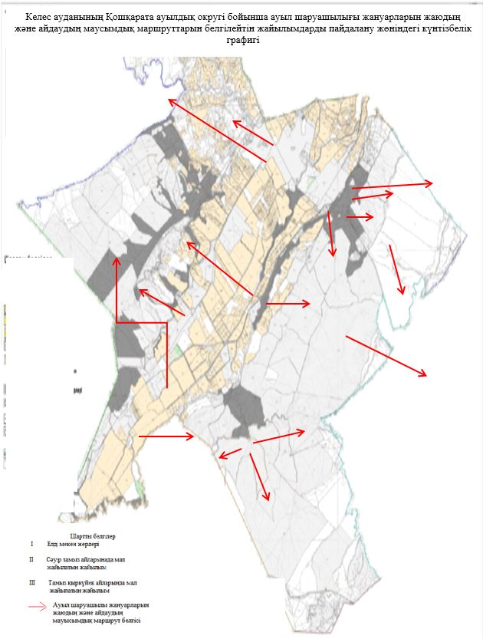

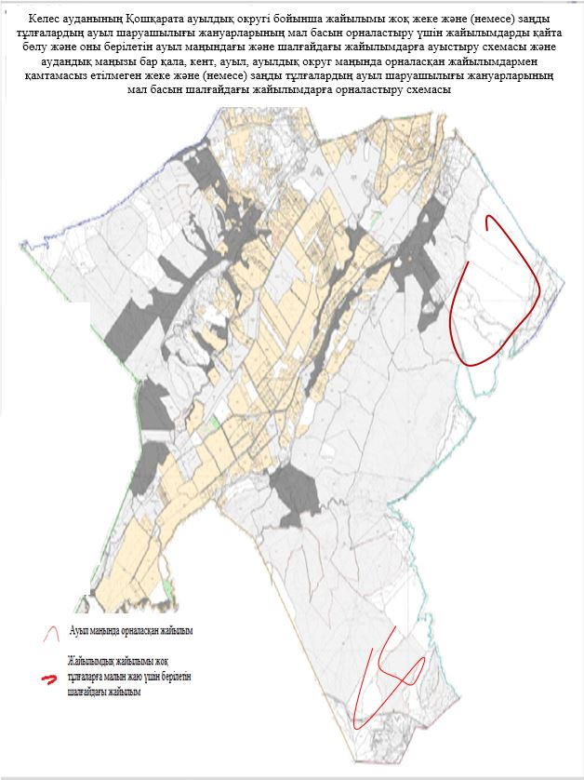

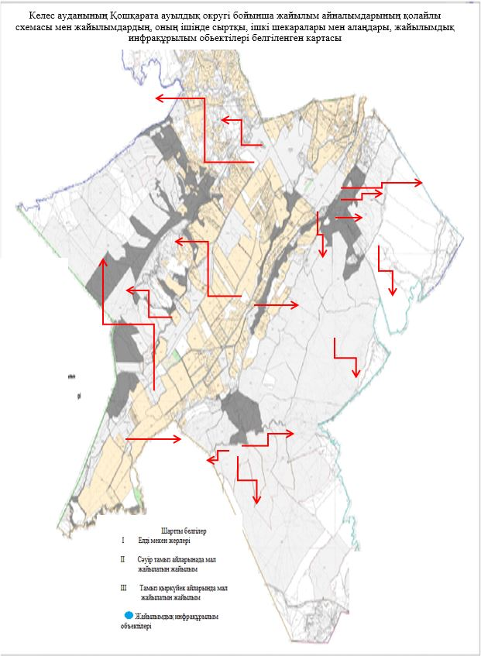

11. Ұшқын ауылдық округі
Орталығы - Ұшқын ауылы.
Елді мекендері - Ұшқын, Достық, Қоралас.
Халық саны - 7584 адам.
Округтің жалпы жер көлемі - 3684 гектар.
Оның ішінде:
ауыл шаруашылық жер - 972 гектар;
жалпы егістік - 744 гектар;
жайылымдық жер - 133 гектар.
Елді мекендер бойынша ауыл шаруашылығы жануарлары мал басының саны туралы деректер:
№ | Елді мекендер | Түйе | Жылқы | Ірі қара мал | Ұсақ мал
1 | Ұшқын | 0 | 186 | 975 | 309
2 | Достық | 0 | 387 | 819 | 2279
3 | Қоралас | 0 | 112 | 489 | 1701
 | Барлығы | 0 | 685 | 2283 | 4289
Ветеринариялық-санитариялық мекемелер туралы деректер:
№ | Елді мекендер | Ветеринариялық станциялар | Ұсақ малдарды шомылдыру орындары | Жасанды ұрықтандыру пунктері | Биотермиялық шұңқырлар
1 | Ұшқын | 1 | - | - | -
2 | Достық | - | 1 | - | 1
3 | Қоралас | - | - | - | -
 | Барлығы | 1 | 1 | - | 1
Ауыл шаруашылығы жануарларын жаюдың және айдаудың маусымдық маршруттарын белгілейтін жайылымдарды пайдалану жөніндегі күнтізбелік кестесі. Жайылым кезеңінің ұзақтығы келесідей:
№ | Жайылым аймаққа малдардың айдап шығарылу мерзімі | Жайылым аймаққа шығарылған малдардың қайтарылу мерзімі | Ескерту
1 | Сәуір-мамыр | Тамыз-қыркүйек
Ауыл шаруашылығы жануарларының мал басына шаққандағы жайылымның қажеттілігі туралы кестесі:
№ |  | Елді мекендер | Елді мекендердегі жалпы жайылымның жер көлемі, гектар |  | Мал басы мен қажетті жайылымдық жер көлемі,гектар
 |  |  |  |  | Жылқы |  |  | Гектар нормасы |  | Қажетті жайылым, гектар |  | Ірі қара мал
1 |  | 2 | 3 |  | 4 |  |  | 5 |  | 6 |  | 7
1 |  | Ұшқын | 276 |  | 186 |  |  | 9 |  | 1674 |  | 975
2 |  | Достық | 1050 |  | 387 |  |  | 9 |  | 3483 |  | 809
3 |  | Қоралас | 145 |  | 109 |  |  | 9 |  | 981 |  | 489
 |  | Барлығы | 1471 |  | 682 |  |  | 9 |  | 6138 |  | 2273
Гектар, нормасы | Қажетті жайылым, гектар |  |  | Ұсақ мал |  | Гектар, нормасы | Қажетті жайылым, гектар |  | Жалпы қажет жайылым жер көлемі, гектар |  | Елді мекендердегі жалпы жайылым мен қажетті жайылымның айырмасы, (-,+)
8 | 9 |  |  | 10 |  | 11 | 12 |  | 13 |  | 14
8 | 7800 |  |  | 309 |  | 2 | 618 |  | 10092 |  | - 9816
8 | 6472 |  |  | 2259 |  | 2 | 4518 |  | 14473 |  | - 13423
8 | 3912 |  |  | 1701 |  | 2 | 3402 |  | 8295 |  | - 8150
8 | 18184 |  |  | 4269 |  | 2 | 8538 |  | 32860 |  | - 31389

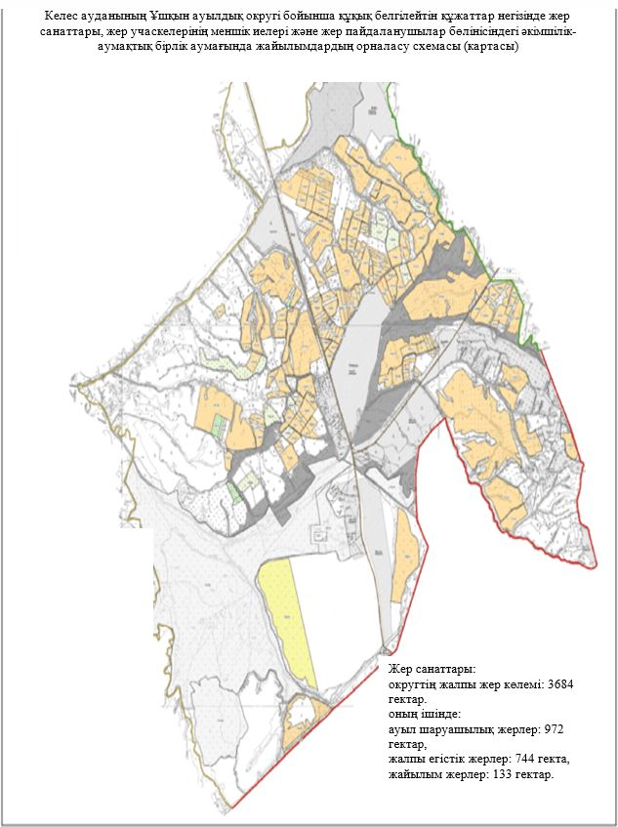

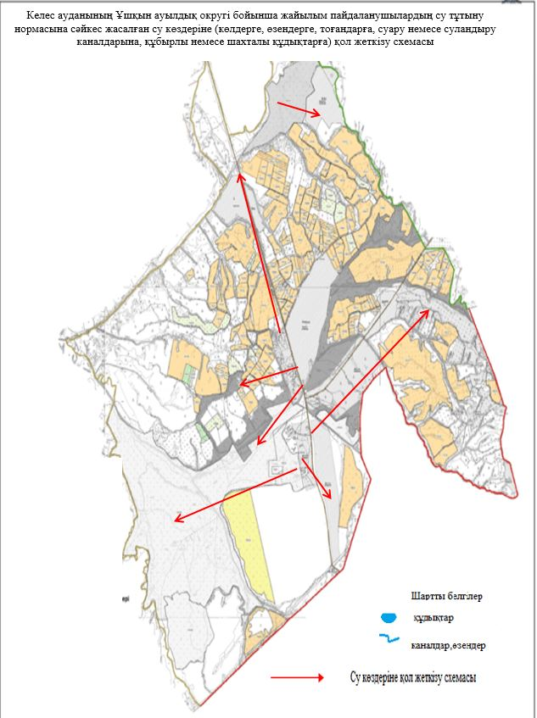

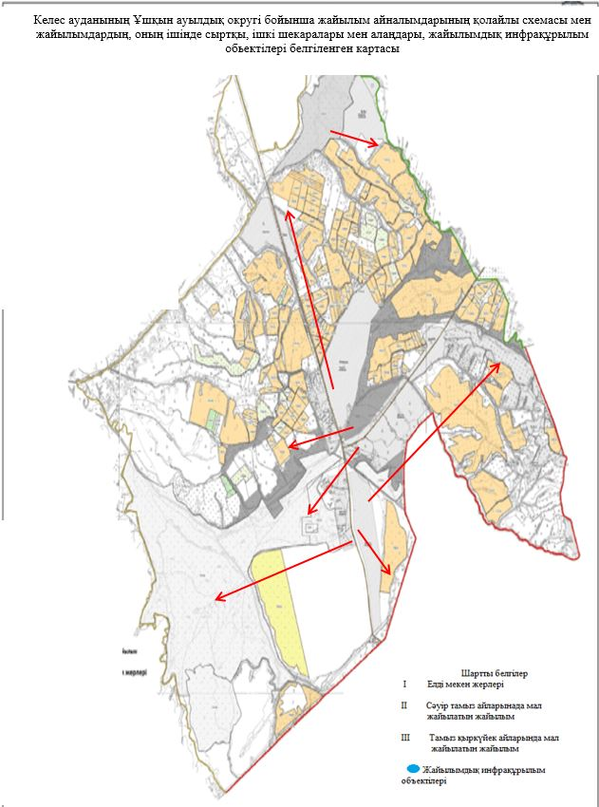

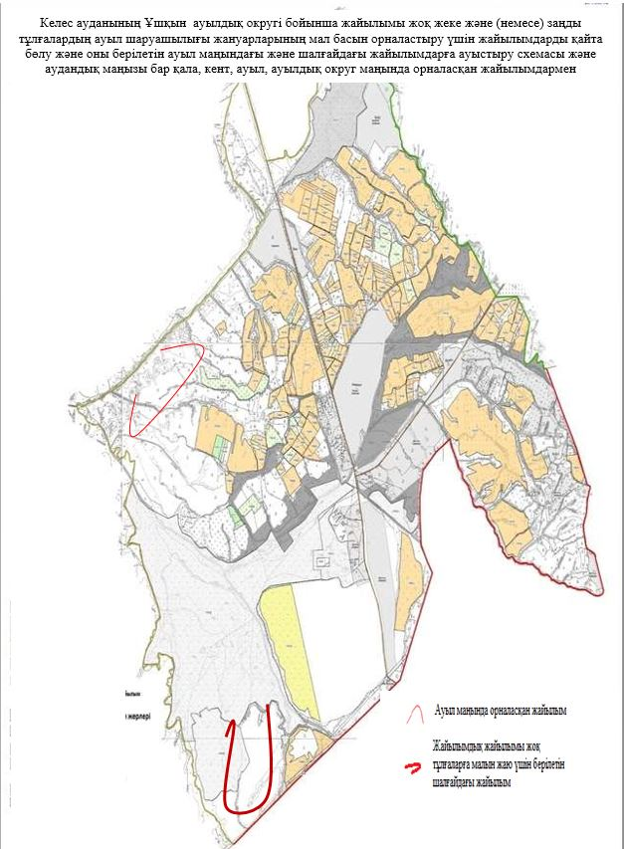

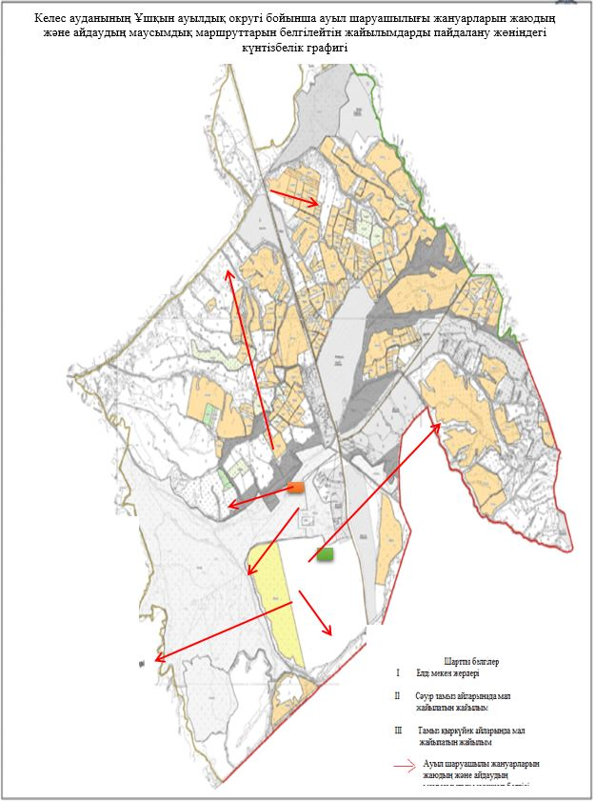

© 2012. Қазақстан Республикасы Әділет министрлігінің «Қазақстан Республикасының Заңнама және құқықтық ақпарат институты» ШЖҚ РМК

